文件密级： 内部资料，注意保密

**渝西水务生产综合管理平台**

**用户需求说明书**

|  |  |
| --- | --- |
| **编 号** | 01EDCD17041-D-01 |
| **版 本** | 0.5.1 |
| **编 制** | 程聪 |
| **审 核** | 刘志华 |
| **审 批** |  |
| **发布日期** |  |

**文件更改记录**

|  |  |  |  |  |  |
| --- | --- | --- | --- | --- | --- |
| **日期** | **版本号** | **修订说明** | **修订** | **审核** | **审批** |
| 2017-09-8 | 0.5.1 | 创建 | 程聪 |  |  |
|  |  |  |  |  |  |
|  |  |  |  |  |  |
|  |  |  |  |  |  |
|  |  |  |  |  |  |
|  |  |  |  |  |  |
|  |  |  |  |  |  |
|  |  |  |  |  |  |
|  |  |  |  |  |  |
|  |  |  |  |  |  |
|  |  |  |  |  |  |
|  |  |  |  |  |  |
|  |  |  |  |  |  |
|  |  |  |  |  |  |
|  |  |  |  |  |  |
|  |  |  |  |  |  |
|  |  |  |  |  |  |
|  |  |  |  |  |  |
|  |  |  |  |  |  |
|  |  |  |  |  |  |
|  |  |  |  |  |  |
|  |  |  |  |  |  |
|  |  |  |  |  |  |
|  |  |  |  |  |  |

目 录

1 引言 1

1.1 目的 1

1.2 定义 1

1.3 适用范围 1

1.4 参考资料 2

2 业务概述 2

2.1 业务背景 2

2.2 业务目标 3

2.3 业务范围/场景 3

3 公共约定 5

3.1 公共业务规则 6

3.1.1 厂站 6

3.1.2 数据归属 6

3.1.3 操作权限 6

4 业务需求分析 6

4.1 业务概述 6

4.2 业务需求列表 7

4.3 YXSW_URS_SBGL：设备管理 9

4.3.1 YXSW_URS_SBGL_01：设备厂商管理 9

4.3.1.1 业务描述 9

4.3.1.2 业务流程图及说明 9

4.3.1.3 业务规则 9

4.3.1.4 子需求 10

4.3.1.5 原型需求 10

4.3.2 YXSW_URS_SBGL_02：设备类型管理 11

4.3.2.1 业务描述 11

4.3.2.2 业务流程图及说明 11

4.3.2.3 业务规则 11

4.3.2.4 子需求 12

4.3.2.5 原型需求 12

4.3.3 YXSW_URS_SBGL_03：设备档案管理 12

4.3.3.1 业务描述 13

4.3.3.2 业务流程图及说明 13

4.3.3.3 业务规则 13

4.3.3.4 子需求 15

4.3.3.5 原型需求 15

4.4 YXSW_URS_SSGL：设施管理 15

4.4.1 YXSW_URS_SSGL_01：设施档案管理 16

4.4.1.1 业务描述 16

4.4.1.2 业务流程图及说明 16

4.4.1.3 业务规则 16

4.4.1.4 界面原型 17

4.4.2 YXSW_URS_SSGL_02：设施绑定设备管理 18

4.4.2.1 业务表述 18

4.4.2.2 业务流程及说明 18

4.4.2.3 业务规则 18

4.4.2.4 界面原型 19

4.5 YXSW_URS_ZYPGL：作业票管理 19

4.5.1 YXSW_URS_ZYPGL_01：指标项管理 20

4.5.1.1 业务描述 20

4.5.1.2 业务流程图及说明 21

4.5.1.3 业务规则 21

4.5.1.4 原型需求 22

4.5.2 YXSW_URS_ZYPGL_02：作业票配置 22

4.5.2.1 业务描述 23

4.5.2.2 业务流程图及说明 23

4.5.2.3 业务规则 23

4.5.2.4 原型需求 24

4.5.3 YXSW_URS_ZYPGL_03：作业票拟定 26

4.5.3.1 业务描述 26

4.5.3.2 业务流程图及说明 26

4.5.3.3 业务规则 26

4.5.3.4 原型需求 28

4.5.4 YXSW_URS_ZYPGL_04：作业票审核 29

4.5.4.1 业务描述 29

4.5.4.2 业务流程图及说明 30

4.5.4.3 业务实体 30

4.5.4.4 业务规则 30

4.5.4.5 原型需求 31

4.5.5 YXSW_URS_ZYPGL_05：作业票中止 31

4.5.5.1 业务描述 31

4.5.5.2 业务流程图及说明 32

4.5.5.3 业务实体 32

4.5.5.4 业务规则 32

4.5.5.5 原型需求 33

4.5.6 YXSW_URS_ZYPGL_06：作业票填报 33

4.5.6.1 业务描述 33

4.5.6.2 业务流程图及说明 33

4.5.6.3 业务规则 33

4.5.6.4 原型需求 34

4.5.7 YXSW_URS_ZYPGL_07：作业票验收 34

4.5.7.1 业务描述 35

4.5.7.2 业务流程图及说明 35

4.5.7.3 业务规则 35

4.5.7.4 原型需求 36

4.5.8 YXSW_URS_ZYPGL_08：作业票查看 37

4.5.8.1 业务描述 37

4.5.8.2 业务流程图及说明 37

4.5.8.3 业务规则 37

4.5.8.4 原型需求 38

4.6 YXSW_URS_DWGL：巡检点管理 38

4.6.1 YXSW_URS_DWGL_01：巡检点管理 38

4.6.1.1 业务描述 38

4.6.1.2 业务流程图及说明 39

4.6.1.3 业务规则 39

4.6.1.4 原型需求 40

4.6.2 YXSW_URS_DWGL_02：点位关联 40

4.6.2.1 业务描述 41

4.6.2.2 业务流程图及说明 41

4.6.2.3 业务规则 41

4.6.2.4 原型需求 42

4.7 YXSW_URS_CXGL：厂巡管理 42

4.7.1 YXSW_URS_CXGL_01：工艺段设置 43

4.7.1.1 业务描述 43

4.7.1.2 业务流程图及说明 43

4.7.1.3 业务规则 43

4.7.1.4 原型需求 44

4.7.2 YXSW_URS_CXGL_02：工作班次设置 44

4.7.2.1 业务描述 45

4.7.2.2 业务流程图及说明 45

4.7.2.3 业务规则 45

4.7.2.4 原型需求 46

4.7.3 YXSW_URS_CXGL_03：巡检内容设置 47

4.7.3.1 业务描述 47

4.7.3.2 业务流程图及说明 48

4.7.3.3 业务规则 48

4.7.3.4 原型需求 49

4.7.4 YXSW_URS_CXGL_04：厂巡排班 49

4.7.4.1 业务描述 50

4.7.4.2 业务流程图及说明 50

4.7.4.3 业务规则 50

4.7.4.4 原型需求 52

4.7.5 YXSW_URS_CXGL_05：厂巡记录 52

4.7.5.1 业务描述 52

4.7.5.2 业务流程图及说明 53

4.7.5.3 业务实体 53

4.7.5.4 业务规则 53

4.7.5.5 原型需求 54

4.7.6 YXSW_URS_CXGL_06：厂巡超时记录 55

4.7.6.1 业务描述 55

4.7.6.2 业务流程图及说明 55

4.7.6.3 业务实体 55

4.7.6.4 业务规则 55

4.7.6.5 原型需求 57

4.8 YXSW_URS_RCGL：日常管理 57

4.8.1 YXSW_URS_RCGL_01：公告发布 57

4.8.1.1 业务描述 57

4.8.1.2 业务流程图及说明 57

4.8.1.3 业务规则 57

4.8.1.4 原型需求 58

4.8.2 YXSW_URS_RCGL_02：消息发送 58

4.8.2.1 业务描述 58

4.8.2.2 业务流程图及说明 59

4.8.2.3 业务规则 59

4.8.2.4 原型需求 60

4.8.3 YXSW_URS_RCGL_03：消息接收 60

4.8.3.1 业务描述 60

4.8.3.2 业务流程图及说明 60

4.8.3.3 业务规则 60

4.8.3.4 原型需求 61

4.8.4 YXSW_URS_RCGL_04：安全提醒定义 61

4.8.4.1 业务描述 61

4.8.4.2 业务流程图及说明 61

4.8.4.3 业务规则 61

4.8.4.4 原型需求 62

4.8.5 YXSW_URS_RCGL_05：检查项定义管理 63

4.8.5.1 业务描述 63

4.8.5.2 业务流程图及说明 63

4.8.5.3 业务规则 63

4.8.5.4 原型需求 65

4.8.6 YXSW_URS_RCGL_06：设备检查项关联配置 65

4.8.6.1 业务描述 65

4.8.6.2 业务流程图及说明 65

4.8.6.3 业务规则 66

4.8.6.4 原型需求 66

4.8.7 YXSW_URS_RCGL_07：设备安全提醒关联配置 67

4.8.7.1 业务描述 67

4.8.7.2 业务流程图及说明 67

4.8.7.3 业务规则 67

4.8.7.4 原型需求 68

4.8.8 YXSW_URS_RCGL_08：设施检查项关联配置 68

4.8.8.1 业务描述 69

4.8.8.2 业务流程及说明 69

4.8.8.3 业务规则 69

4.8.8.4 原型需求 70

4.8.9 YXSW_URS_RCGL_09：设施安全提醒关联配置 70

4.8.9.1 业务描述 71

4.8.9.2 业务流程及说明 71

4.8.9.3 业务规则 71

4.8.9.4 原型需求 72

4.9 YXSW_URS_TGBB：统计报表 72

4.9.1 YXSW_URS_TGBB_01：人员巡检情况统计 73

4.9.1.1 业务描述 73

4.9.1.2 业务流程图及说明 73

4.9.1.3 业务规则 73

4.9.1.4 原型需求 73

4.9.2 YXSW_URS_TGBB_02：设备设施巡检情况统计 73

4.9.2.1 业务描述 74

4.9.2.2 业务流程图及说明 74

4.9.2.3 业务规则 74

4.9.2.4 原型需求 74

4.10 YXSW_URS_APP：APP 74

1.1.1 YXSW_URS_APP_01：登录注销 74

4.10.1.1 业务描述 75

4.10.1.2 业务流程图及说明 75

4.10.1.3 业务规则 75

4.10.1.4 原型需求 76

1.1.2 YXSW_URS_APP_02：网络配置 76

4.10.1.5 业务描述 76

4.10.1.6 业务流程图及说明 76

4.10.1.7 业务规则 76

4.10.1.8 原型需求 77

1.1.3 YXSW_URS_APP_03：厂巡填报 77

4.10.1.9 业务描述 77

4.10.1.10 业务流程图及说明 78

4.10.1.11 业务规则 78

4.10.1.12 原型需求 79

1.1.4 YXSW_URS_APP_04：标签扫描 82

4.10.1.13 业务描述 83

4.10.1.14 业务流程图及说明 83

4.10.1.15 业务规则 83

4.10.1.16 原型需求 84

1.1.5 YXSW_URS_APP_05：厂巡记录 84

4.10.1.17 业务描述 84

4.10.1.18 业务流程图及说明 84

4.10.1.19 业务规则 85

4.10.1.20 原型需求 85

1.1.6 YXSW_URS_APP_06：作业票查看 85

4.10.1.21 业务描述 86

4.10.1.22 业务流程图及说明 86

4.10.1.23 业务规则 86

4.10.1.24 原型需求 87

1.1.7 YXSW_URS_APP_07：消息管理 87

4.10.1.25 业务描述 87

4.10.1.26 业务流程图及说明 87

4.10.1.27 业务规则 87

4.10.1.28 原型需求 88

5 待定问题 88

1. 引言

本文档主要描述了渝西水务生产综合管理平台项目的业务说明和用户需求。

本文档首先从业务背景、业务现状及问题进行分析，其次就是要是实现的业务目标、业务范围/场景、组织机构和用户等进行说明。然后进一步详细描述了业务的业务实体、业务规则和处理流程，是该业务唯一的业务需求定义文档。

本文档将根据研发需求工程管理规范和流程要求，随业务的变化进行及时的修订和更新，以确保本文档的全面性、准确性和实效性。

每次跟新文档时，请在文档的文件更改记录信息中进行更新说明，并将本文档按最新的版本纳入配置管理，因此在阅读或使用此文档时，请从项目工作库中获取最新版本。

* 1. 目的

本文档作为用户方与我方研发交付项目组之间就渝西水务生产综合管理平台项目需求理解达成一致共识的基础文件，作为双方界定项目范围、合作协议的主要基础，也作为本项目验收的主要依据。同时，本文档也作为我方研发交付项目组后续工作开展（包括制定科学合理的软件项目总体计划、优秀的系统设计、开发高质量的程序等）的基础，供双方项目负责人、系统设计人员、技术开发人员、测试人员等理解需求之用。

* 1. 定义

|  |  |  |
| --- | --- | --- |
| **术语** | **定义及描述** | **备注** |
| 作业票 | 渝西公司为指导生产而指定的作业要求，每天下达一次，主要涵盖了各类生产控制指标 |  |
|  |  |  |

表1-1 定义说明

* 1. 适用范围

本文档由项目组需求分析人员与用户方业务干系人进行需求获取后，经过初步分析后进行定义。主要用于与业务部门（最终用户）确认用户需求的完整性，每条业务需求描述的正确性、完整性、无二义性、可验证性和全部需求之间的一致性。该文档定义完成后，由专家组以这些关注点进行需求评审。评审后文档可以用于以下角色后续工作的输入：

1. 系统分析师：进行系统分析，编写软件需求规格说明书及相关文档；
2. 测试负责人：进行可测试性分析，编写测试方案、提炼测试需求、测试用例等；
3. 开发负责人：理解业务需求；

对于其他关联项目人员如果需要查阅此文档，则应通过研发项目经理的批准。由于本文档包含了业务的详细定义，业务处理逻辑等内容，因此禁止将本文档发送给与业务无关的人员。

* 1. 参考资料

|  |  |  |
| --- | --- | --- |
| **资料名称** | **版本/日期** | **说明** |
| 厂巡作业票 |  | 永川污水厂、合川污水厂的厂巡作业票 |
| 关于设备编号的说明 | 第二次修改版 |  |
| 渝西公司2016年设备资产台账表 |  |  |
|  |  |  |

表1-2 参考资料说明

1. 业务概述
   1. 业务背景

渝西水务公司率先开展精细化管理工作,通过规范化业务、标准化流程，初步实现了人的规范化，事的流程化。经过多年的发展, 精细化管理已经逐步深入，精品渝西建设稳步推进。当前已经建立了财务管理、人资管理、OA、管网信息化系统，正在实施绩效考核系统建设。

在此基础上，契合《重庆水务集团股份有限公司“十三五”战略》和《集团关于建立精细化管理长效机制的要求》，渝西水务公司要在“精品渝西”和“精细化管理”建设中更进一步，建立健全生产业务管理的信息化，提出建立“渝西水务生产综合管理平台”的需求。随着提标改造工作深入及精细化管理深入，需要借助信息化手段实现进一步的效率提升与成本节约，实现跨越式发展。

* 1. 业务目标
  2. 业务范围/场景









图2-1 用例图

|  |  |
| --- | --- |
| **角色** | **角色描述** |
| 厂巡角色 | 使用手机端完成厂巡任务 |
| 生技科 | 根据作业票制定排班计划，填报每日作业票 |
| 公司领导 | 查询、查看、统计相关数据 |
|  |  |
|  |  |
|  |  |
|  |  |
|  |  |
|  |  |

表2-2 角色说明

1. 公共约定
   1. 公共业务规则
      1. 厂站
2. 渝西水务公司管理的排水厂都将使用该系统，系统中要做到厂站的数据独立。
   * 1. 数据归属
3. 每条数据都需要记录该数据所属机构，数据归属以机构为准，避免人员调岗照成照成数据归属错乱。
   * 1. 操作权限
4. 数据操作权限管理要细分到每一个操作项，同一个数据的增删改查权限需要做到可以根据实际情况分配给不同的用户。
5. 业务需求分析
   1. 业务概述

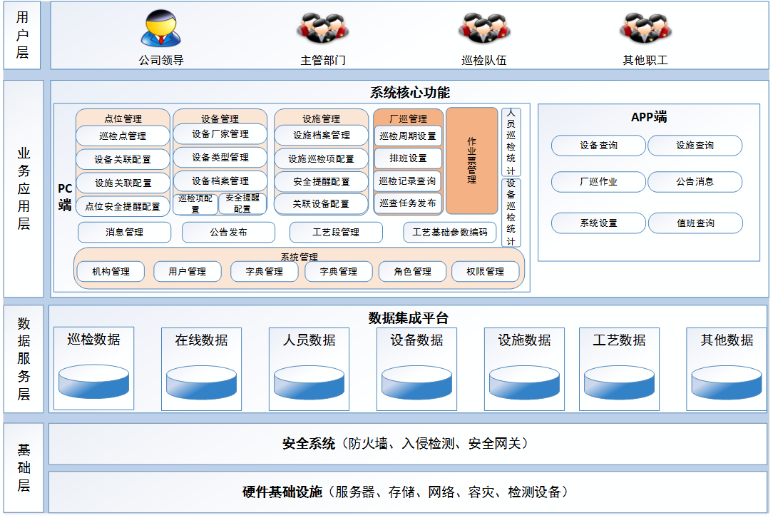图4-1 系统架构图

* 1. 业务需求列表

|  |  |  |  |
| --- | --- | --- | --- |
| **需求编号** | **需求名称** | **优先级** | **备注** |
| YXSW_URS_SBGL_01 | 设备管理_设备厂商管理 | 高 |  |
| YXSW_URS_SBGL_02 | 设备管理_设备类型管理 | 高 |  |
| YXSW_URS_SBGL_03 | 设备管理_设备档案管理 | 高 |  |
| YXSW_URS_SSGL_01 | 设施管理_设施档案管理 | 高 |  |
| YXSW_URS_SSGL_02 | 设施管理_设施绑定设备管理 | 高 |  |
| YXSW_URS_ZYPGL_01 | 作业票管理_指标项管理 | 高 |  |
| YXSW_URS_ZYPGL_02 | 作业票管理_作业票配置 | 高 |  |
| YXSW_URS_ZYPGL_03 | 作业票管理_作业票拟定 | 高 |  |
| YXSW_URS_ZYPGL_04 | 作业票管理_作业票审核 | 高 |  |
| YXSW_URS_ZYPGL_05 | 作业票管理_作业票中止 | 高 |  |
| YXSW_URS_ZYPGL_06 | 作业票管理_作业票填报 | 高 |  |
| YXSW_URS_ZYPGL_07 | 作业票管理_作业票验收 | 高 |  |
| YXSW_URS_ZYPGL_08 | 作业票管理_作业票查看 | 高 |  |
| YXSW_URS_DWGL_01 | 点位管理_巡检点管理 | 高 |  |
| YXSW_URS_DWGL_02 | 点位管理_点位关联 | 高 |  |
| YXSW_URS_CXGL_01 | 厂巡管理_工艺段设置 | 高 |  |
| YXSW_URS_CXGL_02 | 厂巡管理_工作班次设置 | 高 |  |
| YXSW_URS_CXGL_03 | 厂巡管理_巡检内容设置 | 高 |  |
| YXSW_URS_CXGL_04 | 厂巡管理_厂巡排班 | 高 |  |
| YXSW_URS_CXGL_05 | 厂巡管理_厂巡记录 | 高 |  |
| YXSW_URS_CXGL_06 | 厂巡管理_厂巡超时记录 | 高 |  |
| YXSW_URS_RCGL_01 | 日常管理_公告发布 | 高 |  |
| YXSW_URS_RCGL_02 | 日常管理_消息发送 | 高 |  |
| YXSW_URS_RCGL_03 | 日常管理_消息接收 | 高 |  |
| YXSW_URS_RCGL_04 | 日常管理_安全提醒定义 | 高 |  |
| YXSW_URS_RCGL_05 | 日常管理_检查项定义管理 | 高 |  |
| YXSW_URS_RCGL_06 | 日常管理_设备检查项关联配置 | 高 |  |
| YXSW_URS_RCGL_07 | 日常管理_设备安全提醒关联配置 | 高 |  |
| YXSW_URS_RCGL_08 | 日常管理_设施检查项关联配置 | 高 |  |
| YXSW_URS_RCGL_09 | 日常管理_设施安全提醒关联配置 | 高 |  |
| YXSW_URS_TGBB_01 | 统计报表_人员巡检情况统计 | 中 |  |
| YXSW_URS_TGBB_02 | 统计报表_设备巡检情况统计 | 中 |  |
| YXSW_URS_APP_01 | APP_登录注销 | 高 |  |
| YXSW_URS_APP_02 | APP_网络配置 | 高 |  |
| YXSW_URS_APP_03 | APP_厂巡填报 | 高 |  |
| YXSW_URS_APP_04 | APP_标签扫描 | 高 |  |
| YXSW_URS_APP_05 | APP_厂巡记录 | 高 |  |
| YXSW_URS_APP_06 | APP_作业票查看 | 高 |  |
| YXSW_URS_APP_07 | APP_消息管理 | 高 |  |

表4-1 业务总体列表

* 1. YXSW_URS_SBGL：设备管理
     1. **YXSW**_URS_SBGL_01：设备厂商管理
        1. 业务描述

在设备管理中，需要对设备的生产厂家信息进行统一管理，包括设备生产厂家的名称、地址、联系方式等，形成生产厂家台账。管理的厂家信息作为备选厂家作为设备台账管理中生产厂家的可选项。

生产厂家的管理包括对厂家的新增，修改，停用和详情查看以及查询，可以根据相应的条件对厂家进行筛选查询。

* + - 1. 业务流程图及说明

无

* + - 1. 业务规则

|  |  |  |
| --- | --- | --- |
| **业务说明** | | 实现对厂商的信息管理 |
| **业务规则** | | 1.厂商类型：设备供应商、施工商；设备供应商指供应设备资产的厂商，施工商指工程施工企业。  2.厂商资金性质：国企、民营、中外合资、外资  3.是否停用：是、否；是代表该厂商以后不能在作为资产的供应商使用。 |
| **使用级别** | | 渝西公司设备管理部门，厂商作为资产管理基础，由渝西公司统一维护管理 |
| **先决条件** | | 物 |
| **功能要求** | **基本功能** | 共计5个基本功能点  1.按条件查询，查询条件支持：厂商名称、厂商性质、资金性质、是否停用  2.新增：可新增厂商信息；  2.修改：修改厂商信息；  3.停用：可选择一个厂商进行删除，删除是标记该数据已经被删除；  4.明细：可选择一个厂商查看详细信息； |
| **辅助功能** | 共计2个辅助功能点  1.可点击厂商名称跳转到明细页面。  2.列表中列显示不完整时鼠标移动到列上有提示 |
| **提示信息** | 1.必填项没有填写提交时，填写区域高亮提醒。  2.添加、编辑保存成功后弹出提示框“保存厂商信息成功” |
| **处理约束** |  |
|  | **输入信息** | 厂商新增：  厂商名称、厂商类型、厂商性质、厂商地址、厂商法人代表、企业联系电话、主要联系人、主要联系人手机、主要联系人其他联系方式、联系人邮箱、主要经营范围、工商登记号码、纳税人识别号、社会信用代码、企业官网、X坐标、Y坐标、备注说明、是否停用 |
| **输出信息** | 工单查询列表：  厂商名称、厂商类型、厂商性质、地址、主要联系人、联系人手机号、主要经营范围 |
| **考核要素** | | 无 |
| **非功能需求** | | 无 |

* + - 1. 子需求

无

* + - 1. 原型需求

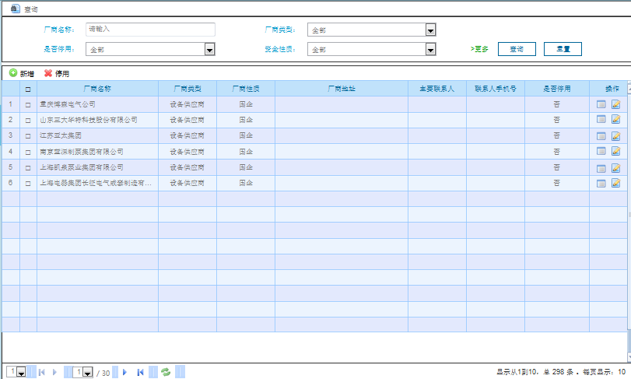

* + 1. YXSW_URS_SBGL_02：设备类型管理
       1. 业务描述

对设备的类型进行管理，管理的设备类型作为设备台账管理中设备的可选类型。设备在管理的时候需要进行分类管理，设备类型管理就是设备分成多少种类型，以及设备的类型如何划分进行管理。

对于设备类型的管理包括设备类型的新增、修改、停用和详情查看。

* + - 1. 业务流程图及说明

无

* + - 1. 业务规则

|  |  |  |
| --- | --- | --- |
| **业务说明** | | 实现对设备类型的信息管理 |
| **业务规则** | | 1.类型编号：编号全局不能重复，顶级编号限制为3位，子级编号限制为上级编号+2位。编号为数字编号。  2.计量单位：字典项中字典值； |
| **使用级别** | | 渝西公司设备管理部门，设备类型作为资产管理基础，由渝西公司统一维护管理 |
| **先决条件** | | 无 |
| **功能要求** | **基本功能** | 共计5个基本功能点  1.按树结构进行查看分级信息  2.新增：新增类型信息，新增时可选择所属父级；  2.修改：修改类型信息；  3.明细：在树结构中点击一个类型后查看明细； |
| **辅助功能** | 共计0个辅助功能点 |
| **提示信息** | 1.必填项没有填写提交时，填写区域高亮提醒。  2.添加、编辑保存成功后弹出提示框“保存类型信息成功”  3.从类型树停用有下级的节点时，提示“该类型具有下级，将全部予以停用” |
| **处理约束** | 1.停用类型时如果还有非可用的下级，则不允许停用 |
|  | **输入信息** | 类型新增：  类型编码、类型名称、排序号、计量单位、是否停用、类型说明 |
| **输出信息** | 查询列表：  类型树：类型名称 |
| **考核要素** | | 无 |
| **非功能需求** | | 无 |

* + - 1. 子需求

无

* + - 1. 原型需求

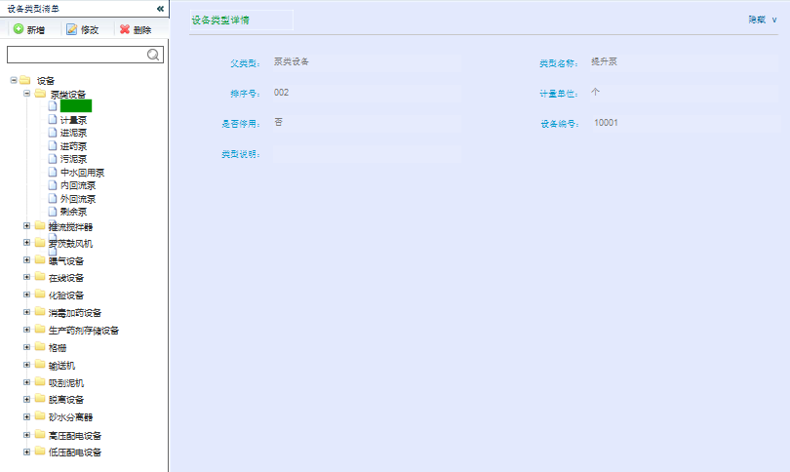

* + 1. YXSW_URS_SBGL_03：设备档案管理
       1. 业务描述

对设备信息进行管理，形成设备档案，确保设备有档可查，服务于设备的全生命周期管理。设备的管理包括对设备的新增和删除，对设备信息的查看和修改和查询。

* + - 1. 业务流程图及说明

无

* + - 1. 业务规则

|  |  |  |
| --- | --- | --- |
| **业务说明** | | 实现对设备信息的管理 |
| **业务规则** | | 1.设备编号：根据渝西定义的编号规则，由业务人员在设备录入时进行编号录入，系统不进行自动编号  2.设备类别：A/B/C/D/E/F类  3.设备类型：设备所属的类型，来源于设备类型管理中的数据；  4.国产或进口：GC国产、HZ合资、JK进口、YZ 外资、QT其他；  5.制造商：设备的生产厂商、来源于厂商管理中的数据  6.供应商：供应设备的单位，来源于厂商管理中的单位。  7.是否在线采集仪：用于指定设备是否是用于实时在线采集的设备  8.在用状态：新购在库、在用、更换闲置在库、报废在库、报废已处理；用于指定设备当前所处于生命周期中的状态  9.财务编号：由用户自己录入，一个设备应该只有一个财务编号 |
| **使用级别** | | 渝西公司设备管理部门，设备类型作为资产管理基础，由渝西公司统一维护管理 |
| **先决条件** | | 依赖设备类型管理 |
| **功能要求** | **基本功能** | 共计4个基本功能点  1.可按条件查询设备信息，查询条件支持：设备名称、设备类别、设备类型、国产或进口、性能参数、结构原理、制造商、是否在线仪器、在用状态  2.新增：新增设备信息；  3.修改：修改类型信息；  4.明细：选择设备查看明细信息；  5.删除：可删除指定的设备信息 |
| **辅助功能** | 共计1个辅助功能点  1.可通过设备名称快速链接查看明细 |
| **提示信息** | 1.必填项没有填写提交时，填写区域高亮提醒。  2.添加、编辑保存成功后弹出提示框“保存设备信息成功”  3. 在删除前先提示用户“是否确认删除”，删除时提示“删除成功” |
| **处理约束** | 1.删除时为逻辑删除。 |
|  | **输入信息** | 新增：  资产编号、资产财务编号、设备名称、简注、设备类别、设备类型、国产或进口、设备型号、性能参数、结构原理、制造商、供应商、是否在线采集仪、在用状态、设备原价值、最近评估时间、最近评估现值、备注、最低使用年限、购买时间、开始使用时间、已折旧年限、X_坐标、Y_坐标、安装位置 |
| **输出信息** | 查询列表：  资产编号、财务编号、设备名称、类别、类型、国产进口、设备型号、性能参数、结构原理、制造商、在用状态 |
| **考核要素** | | 无 |
| **非功能需求** | | 无 |

* + - 1. 子需求

无

* + - 1. 原型需求

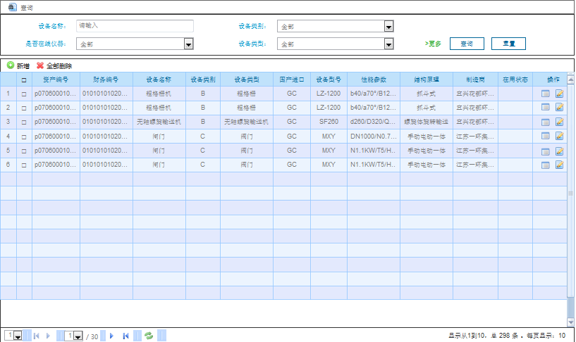

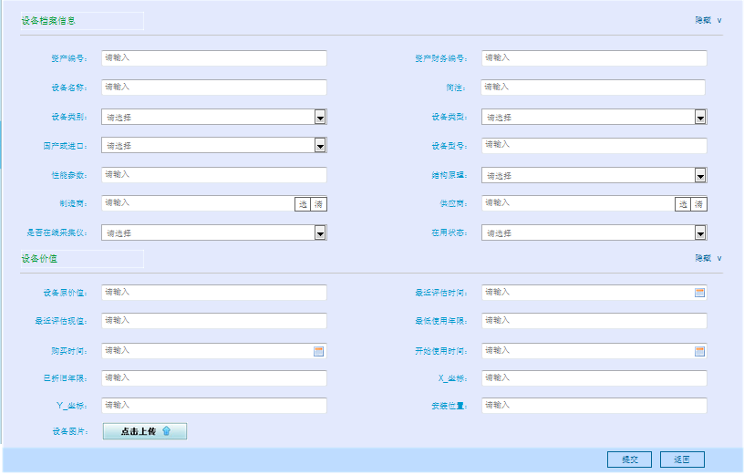

* 1. YXSW_URS_SSGL：设施管理
     1. YXSW_URS_SSGL_01：设施档案管理
        1. 业务描述

对设施的信息进行记录管理，形成设施档案，确保设施信息有档可查。设施的管理包括对设施的新增和删除，对设施信息的查看和修改以及查询。

设施是具有层级关系，一个设施可以附属于其他设施；同时一个设备也可以附属于一个设施，但设施不能附属于设备，该功能实现对设施及设施关系的管理

* + - 1. 业务流程图及说明

无

* + - 1. 业务规则

|  |  |  |
| --- | --- | --- |
| **业务说明** | | 实现对设施台账信息的管理 |
| **业务规则** | | 1.设施编号：根据渝西定义的编号规则，由业务人员在设备录入时进行编号录入，系统不进行自动编号 |
| **使用级别** | | 设施作为资产管理基础，由渝西公司下属各单位分别维护管理 |
| **先决条件** | | 无 |
| **功能要求** | **基本功能** | 共计4个基本功能点  1.可以树形方式管理设施设施之间的关系  2.新增：新增设施信息；  3.修改：修改设施信息；  4.明细：选择设备查看明细信息；  5.删除：可删除指定的设备信息 |
| **辅助功能** | 共计0个辅助功能点 |
| **提示信息** | 1.必填项没有填写提交时，填写区域高亮提醒。  2.添加、编辑保存成功后弹出提示框“保存设施信息成功”  3. 在删除前先提示用户“是否确认删除”，删除时提示“删除成功”，如果删除时设施下有子级，则提示“该设施下有子级，请先删除子级”；如果设施下挂接有设备，则提示“该设施下挂接有设备，请先解除关联” |
| **处理约束** | 1. 设施删除时为逻辑删除，删除时如果设施还有子级则不允许删除该设施；删除设施时如果设施挂接的有设备，则提示需要先删除设施下的设备。 |
|  | **输入信息** | 新增：  设施编号、设施名称、设施功能说明、上级设施ID、层级关系、排序号、备注 |
| **输出信息** | 以树形结构展示设施关系，点击设施可查看设施详细信息。 |
| **考核要素** | | 无 |
| **非功能需求** | | 无 |

* + - 1. 界面原型

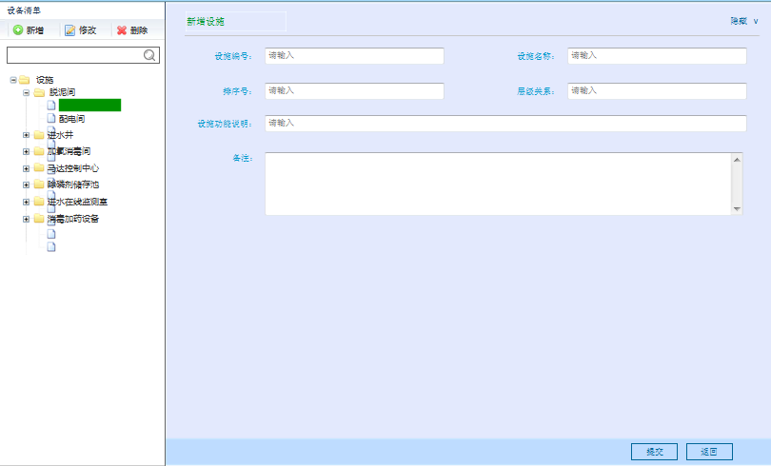

* + 1. YXSW_URS_SSGL_02：设施绑定设备管理
       1. 业务表述

实现对设施下关联的设备关联关系管理，通过该功能可以对增加设施下关联的设备，可以删除设施下关联的设备。该功能可帮助用户统计在设施上使用的设备情况。

* + - 1. 业务流程及说明

无

* + - 1. 业务规则

|  |  |  |
| --- | --- | --- |
| **业务说明** | | 实现对设施台账信息的管理 |
| **业务规则** | | 无 |
| **使用级别** | | 由渝西公司下属各单位分别维护管理自己厂站的设施与设备之间的关系 |
| **先决条件** | | 无 |
| **功能要求** | **基本功能** | 共计3个基本功能点  1.可以树形方式查看设施关系，点击树形节点可查看该设施下挂接的设备信息列表。  2.新增：可新增设施下的设备；  3.删除：可删除指定的设备挂接信息； |
| **辅助功能** | 共计1个辅助功能点  1.在设备列表中，可通过设备名称快速跳转查看设备明细 |
| **提示信息** | 1.必填项没有填写提交时，填写区域高亮提醒。  2.添加保存成功后弹出提示框“保存设施信息成功”  3. 在删除前先提示用户“是否从该设施下移除选定设备”，删除时提示“移除成功”， |
| **处理约束** |  |
|  | **输入信息** | 新增：  选择的设备信息 |
| **输出信息** | 点击设施，查看那设施下的设备列表：设备编号、设备名称、设备类型、设备型号、性能参数、供应商。 |
| **考核要素** | | 无 |
| **非功能需求** | | 无 |

* + - 1. 界面原型

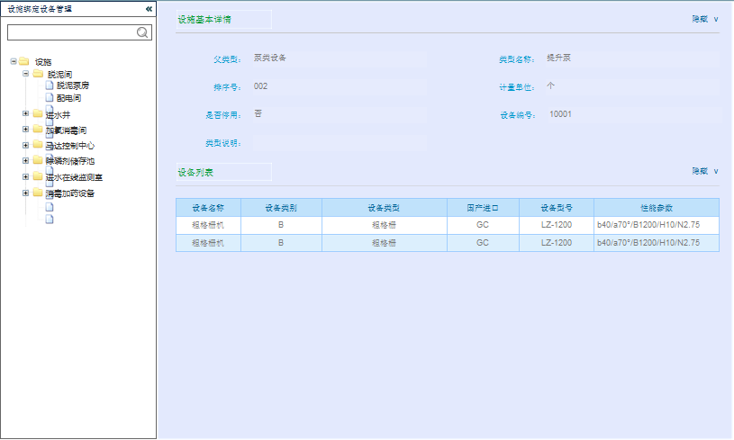

* 1. YXSW_URS_ZYPGL：作业票管理



* + 1. YXSW_URS_ZYPGL_01：指标项管理
       1. 业务描述

管理作业票中需要填报的指标项，作为配置作业票时的可选指标。指标项的管理包括对指标项的新增、修改、删除和查看。

* + - 1. 业务流程图及说明

无

* + - 1. 业务规则

|  |  |  |
| --- | --- | --- |
| **业务说明** | | 实现对作业票中指标项的管理 |
| **业务规则** | | 1.在全公司指标项需要进行统一，对于统一指标向每个厂站需要保持一致  2.计量单位来源于字典  3.指标CODE要求全局唯一不重复。  4.计量单位非必填  5.指标输入类型：数值、普通文本 |
| **使用级别** | | 由渝西公司统一维护厂巡指标项信息，各厂站不能进行独自维护 |
| **先决条件** | | 无 |
| **功能要求** | **基本功能** | 共计3个基本功能点  1.可以列表查询指标项信息，查询条件支持：指标项名称、指标项CODE、指标项说明。  2.新增：可新增指标项；  3.删除：可删除指定的指标项；  4.修改：可修改指定的指标项，修改时指标CODE不可修改 |
| **辅助功能** | 共计0个辅助功能点 |
| **提示信息** | 1.必填项没有填写提交时，填写区域高亮提醒。  2.添加保存成功后弹出提示框“保存指标信息成功”  3.在删除前先提示用户“是否确认要删除选定指标”，删除时提示“删除成功”， |
| **处理约束** | 1.修改时不可修改指标编号；  2.指标项在删除时需要先验证是否已被作业票配置使用，若已使用，则不可删除； |
|  | **输入信息** | 新增：  指标项CODE、指标项名称、指标项说明、计量单位、输入类型 |
| **输出信息** | 指标项CODE、指标项名称、指标项说明、计量单位、输入类型 |
| **考核要素** | | 无 |
| **非功能需求** | | 无 |

* + - 1. 原型需求

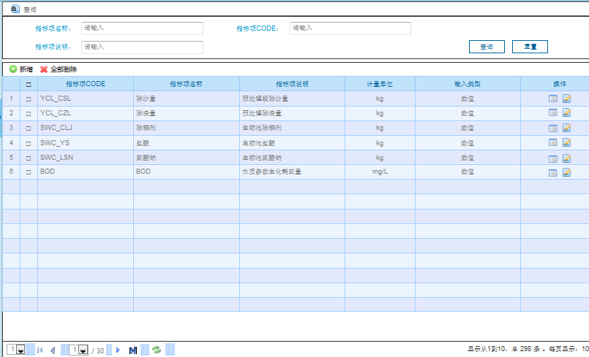

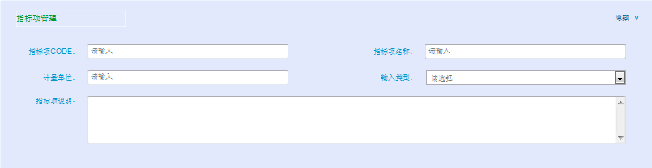

* + 1. YXSW_URS_ZYPGL_02：作业票配置
       1. 业务描述

配置作业票中需要填报的指标项，指标项从系统指标项管理的指标项列表中选取。巡检人员参考作业票完成一个工作日的巡检工作后，需要对这些指标项在当天的实际数值进行收集填报。

作业票配置是厂站中生技科人员制定本厂站中厂巡作业票需要记录的指标信息，一日工作结束后可以对作业票中配置的指标进行上报生产结果。

部分指标项，如渗漏也情况需要各厂站进行融合，将时间、站管比例融合为一个指标项进行记录。

* + - 1. 业务流程图及说明

无

* + - 1. 业务规则

|  |  |  |
| --- | --- | --- |
| **业务说明** | | 实现对作业票涵盖内容的配置。 |
| **业务规则** | | 1.每个厂站应独立配置各自的厂巡作业票涵盖的内容；  2.每个厂站可配置多个作业票涵盖的内容，所有配置合计共同组成完整的作业票；  3.排序号指明了未来在作业票填报时的顺序； |
| **使用级别** | | 由每个厂站应独立配置各自的厂巡作业票涵盖的内容。 |
| **先决条件** | | 要求已经配置指标项 |
| **功能要求** | **基本功能** | 共计5个基本功能点  1.可以列表查询作业票配置信息，查询条件支持：内容名称、配置说明。  2.新增：可新增作业票内容；  3.删除：可删除配置的作业票内容；  4.修改：可修改作业票配置内容；  5.可配置作业票内容关联的指标项。 |
| **辅助功能** | 共计0个辅助功能点 |
| **提示信息** | 1.必填项没有填写提交时，填写区域高亮提醒。  2.添加保存成功后弹出提示框“保存信息成功”  3.在删除前先提示用户“是否确认要删除选定内容”，删除时提示“删除成功”， |
| **处理约束** |  |
|  | **输入信息** | 新增：  作业票内容：名称、说明、排序号、记录下达值、记录完成值、记录去除率  指标项：指标项编号、指标项名称、 |
| **输出信息** | 查询列表：  名称、说明、排序号、记录下达值、记录完成值、记录去除率 |
| **考核要素** | | 无 |
| **非功能需求** | | 无 |

* + - 1. 原型需求

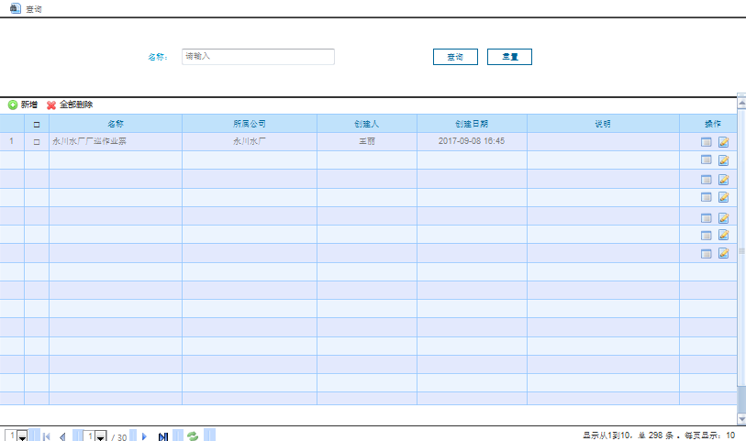

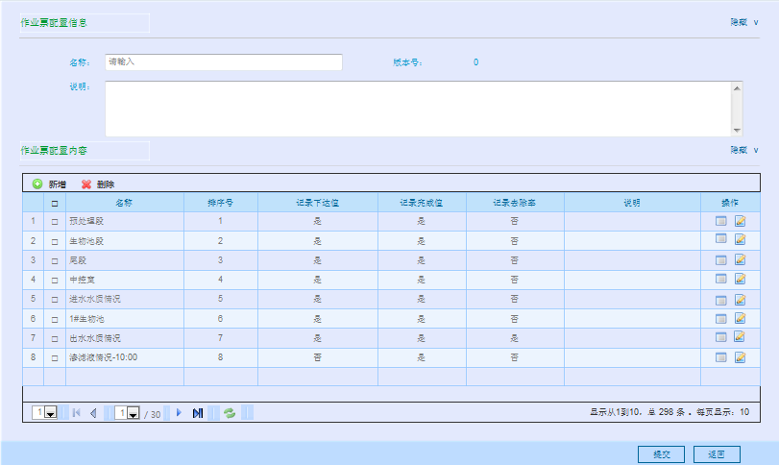

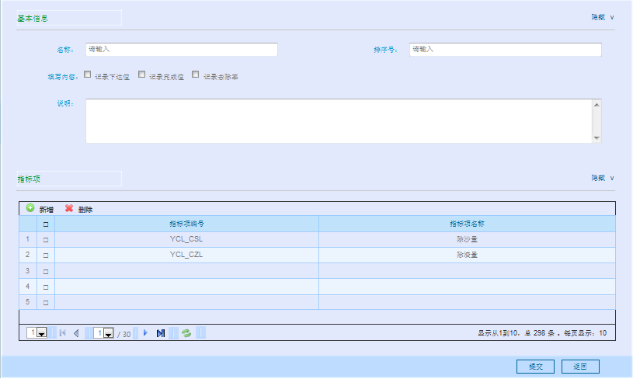

* + 1. YXSW_URS_ZYPGL_03：作业票拟定
       1. 业务描述

拟定指定日期工作票的指标项指导数值，即下达值，以及运行要求和工作安排。生技科的相关工作人员根据实际生产情况，参考系统根据历史数据分析给出的各指标项的参考数值，确定作业票在指定日期的各指标项指导数值。

在拟定作业票的同时需要指定作业票的执行负责人，执行负责人从厂巡班组长中选择。

* + - 1. 业务流程图及说明

无

* + - 1. 业务规则

|  |  |  |
| --- | --- | --- |
| **业务说明** | | 实现对指定日期作业票各指标项下达值以及当天工作安排、运行要求的填写。 |
| **业务规则** | | 每个厂站应独立拟定各自的指定日期的厂巡作业票；  各个指标的参考数值为昨日实际值，近一周最大、最小、平均实际值，去年同期实际值，去年同期近一周的最大、最小、平均实际值，在拟定作业票时由系统计算显示于指标项后以供参考；  运行要求、工作安排等内容在拟定作业票时自动预置前一日或前一条作业票中的内容，由拟定人员修改确定。 |
| **使用级别** | | 由每个厂站应独立拟定各自的指定日期的厂巡作业票。 |
| **先决条件** | | 要求已经配置作业票 |
| **功能要求** | **基本功能** | 共计6个基本功能点   1. 列表：可以列表查询已拟定待审核、退回和中止的作业票，查询条件支持：作业票日期、作业票状态。 2. 新增：可新增一条作业票记录，根据页面上的参考数据填写指标下达值； 3. 删除：可删除一条作业票记录，中止的作业票不可删除； 4. 修改：可修改作业票拟定内容； 5. 查看：可查看拟定作业票详情，退回和中止的作业票可查看退回和中止原因； 6. 提交：可对拟定完成的作业票进行提交，进入审核环节。 |
| **辅助功能** | 共计2个辅助功能点   1. 作业票编号自动生成：作业票编号规则为作业票指定日期+本年度序号，格式为yyyyMMdd-序号。编号需保证唯一； 2. 拟定完成提交后系统消息通知审核人员； |
| **提示信息** | 1. 必填项没有填写提交时，填写区域高亮提醒； 2. 添加保存成功后弹出提示框“保存成功”； 3. 在删除前先提示用户“是否确认要删除选定内容”，删除时提示“删除成功”； 4. 提交成功后提示“提交成功”。 |
| **处理约束** | 1. 中止的作业票不可删除； |
|  | **输入信息** | 新增：  作业票拟定内容：工艺预警状态、各指标项下达值、运行要求、工作安排、作业票负责人 |
| **输出信息** | 列表：  作业票编号、日期、负责人、拟定人、作业票状态、作业票说明 |
| **考核要素** | | 无 |
| **非功能需求** | | 无 |

* + - 1. 原型需求

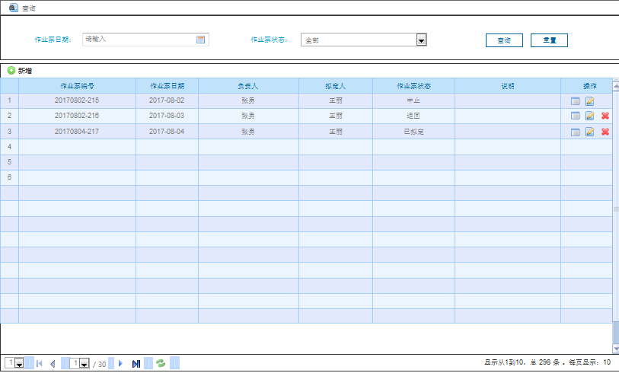

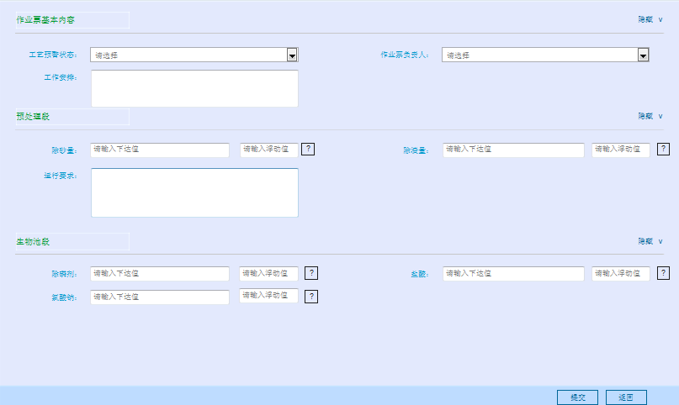

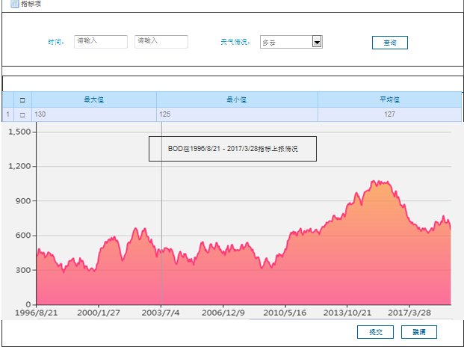

* + 1. YXSW_URS_ZYPGL_04：作业票审核
       1. 业务描述

由生技科科长对拟定好的工作票进行审核，在确认没有问题的情况下审核通过。在认为有问题的情况下退回，由工作票拟定人员对工作票进行修改后重新提交审核。审核通过的作业票则下发到厂巡班组。

审核时需要填写审核意见，审核通过时的意见为选填项，而退回时则必须填写退回原因。

* + - 1. 业务流程图及说明

无

* + - 1. 业务实体

无

* + - 1. 业务规则

|  |  |  |
| --- | --- | --- |
| **业务说明** | | 实现对拟定作业票的审核。 |
| **业务规则** | | 1. 查看审核作业票时可以看到作业票的处理流程； 2. 作业票审核不通过退回时必须填写退回原因。 |
| **使用级别** | | 负责作业票审核的管理人员，当前为生技科科长 |
| **先决条件** | | 要求已经拟定作业票 |
| **功能要求** | **基本功能** | 共计4个基本功能点   1. 列表：可以列表查询待审核状态的作业票，查询条件支持：作业票日期、作业票编号。 2. 查看：可查看作业票拟定信息，和该作业流程信息； 3. 审核通过：可审核通过作业票，审核通过的作业票自动下发； 4. 退回：可退回作业票，退回作业票时需填写退回原因。 |
| **辅助功能** | 共计1个辅助功能点   1. 作业票审核通过系统消息通知作业票负责人，作业票退回系统消息通知拟定人。 |
| **提示信息** | 1. 必填项没有填写提交时，填写区域高亮提醒。 2. 审核和退回成功后弹出提示框“审核成功”、“退回成功”。 |
| **处理约束** |  |
|  | **输入信息** | 审核：  审核意见 |
| **输出信息** | 列表：  作业票编号、日期、负责人、拟定人、作业票状态、作业票说明 |
| **考核要素** | | 无 |
| **非功能需求** | | 无 |

* + - 1. 原型需求

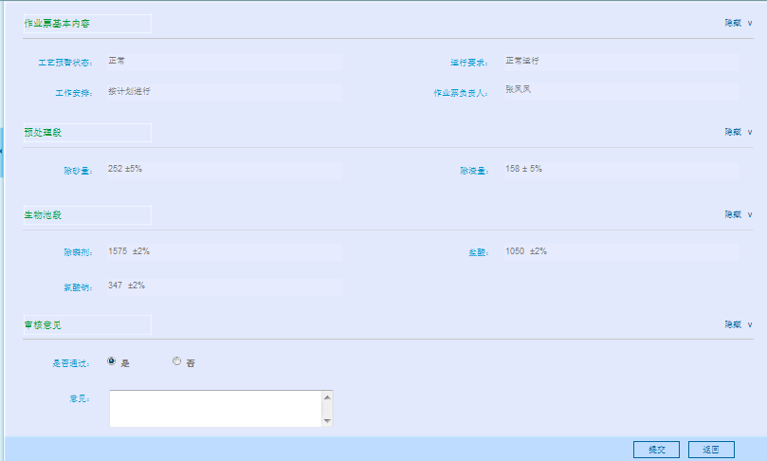

* + 1. YXSW_URS_ZYPGL_05：作业票中止
       1. 业务描述

已经审核下发的工作票，在厂巡人员完成填报之前，分管副经理随时查看作业票并可以对其进行中止操作，被中止的工作票回到生技科工作票拟定人员处，由拟定人员对工作票进行编辑完善后，重新进入作业票审批流程。

中止作业票时必须记录作业票中止原因。

* + - 1. 业务流程图及说明

无

* + - 1. 业务实体

无

* + - 1. 业务规则

|  |  |  |
| --- | --- | --- |
| **业务说明** | | 实现对审核下发的作业票的中止。 |
| **业务规则** | | 1. 作业票只能在作业票审核通过后和作业票填报前进行中止，作业票已经填报后则不能再中止。 2. 作业票中止必须填写记录作业票中止原因，由谁中止。 3. 查看作业票时可以看到作业票的处理流程。 |
| **使用级别** | | 负责作业票核验的管理人员，当前为分管副经理 |
| **先决条件** | | 要求作业票已经审核下发且未填报 |
| **功能要求** | **基本功能** | 共计3个基本功能点   1. 列表：可以列表查询已审核下发但未填报的作业票，查询条件支持：作业票日期、作业票编号。 2. 查看：可查看作业票拟定信息，和该作业流程信息； 3. 中止：可中止作业票的执行，中止时必须填写中止原因，中止后的作业票由拟定人员修改后重新审核； |
| **辅助功能** | 共计1个辅助功能点   1. 作业票中止后，系统消息通知作业票拟定人、负责人、审核人 |
| **提示信息** | 1. 必填项没有填写提交时，填写区域高亮提醒。 2. 中止成功后弹出提示框“中止成功”。 |
| **处理约束** |  |
|  | **输入信息** | 中止：  中止原因 |
| **输出信息** | 列表：  作业票编号、日期、负责人、拟定人、作业票状态、作业票说明 |
| **考核要素** | | 无 |
| **非功能需求** | | 无 |

* + - 1. 原型需求

无

* + 1. YXSW_URS_ZYPGL_06：作业票填报
       1. 业务描述

厂巡人员在完成当天的厂巡工作后，收集记录当天作业票中需要填报的指标数值，由巡检班组长完成作业票的填报工作，将当天的指标数据录入作业票中，由经理对填报完成的作业票进行验收。

作业票填报时可以根据需要填写当天工作安排的完成情况。

* + - 1. 业务流程图及说明

无

* + - 1. 业务规则

|  |  |  |
| --- | --- | --- |
| **业务说明** | | 实现对作业票填报的功能。 |
| **业务规则** | | 1. 作业票中各项指标数据的获取和计算方式不尽相同，仅是日生产指标的记录和获取方式就多种多样，其他大部分数据由化验室化验得出，对于不同指标，化验所需时间也是不一样的。所以这些数据都需要由班组长收集汇总后统一填报进作业票中。作业票填报完成后由经理查看验收。 |
| **使用级别** | | 作业票的负责人 |
| **先决条件** | | 要求作业票已经审核下发且未填报未被中止 |
| **功能要求** | **基本功能** | 共计3个基本功能点   1. 列表：可以列表查询已待填报的作业票，查询条件支持：作业票日期、作业票编号。 2. 查看：可查看作业票拟定信息，和该作业流程信息； 3. 填报：可填报作业票中配置的指标项在当日的实际生产数据，以及工作完成情况，当日天气情况。 |
| **辅助功能** | 共计0个辅助功能点 |
| **提示信息** | 1. 必填项没有填写提交时，填写区域高亮提醒。 2. 提交成功后弹出提示框“提交成功”。 |
| **处理约束** |  |
|  | **输入信息** | 填报：  指标项实际生产数值、工作完成情况、当日天气（晴/阴/雨） |
| **输出信息** | 列表：  作业票编号、日期、负责人、拟定人、作业票状态、作业票说明 |
| **考核要素** | | 无 |
| **非功能需求** | | 无 |

* + - 1. 原型需求

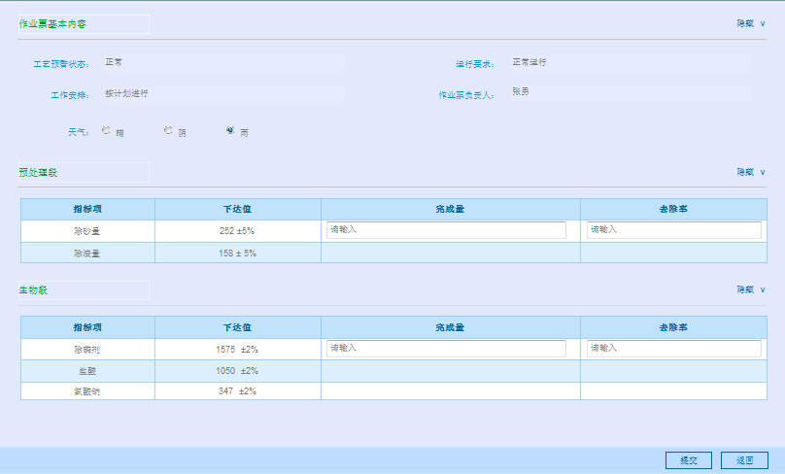

* + 1. YXSW_URS_ZYPGL_07：作业票验收
       1. 业务描述

厂巡人员填报完成的作业票由经理完成查看验收操作。查看验收时，可以查看到作业票各个指标项的指导值、实际值，工作完成情况等，同时可以查看到整个工作票的处理流程。

* + - 1. 业务流程图及说明

无

* + - 1. 业务规则

|  |  |  |
| --- | --- | --- |
| **业务说明** | | 实现对作业票验收的功能。 |
| **业务规则** | |  |
| **使用级别** | | 经理 |
| **先决条件** | | 要求作业票已经填报提交 |
| **功能要求** | **基本功能** | 共计3个基本功能点   1. 列表：可以列表查询已填报待验收的作业票，查询条件支持：作业票日期、作业票编号。 2. 查看：可查看作业票拟定信息及填报数据，和该作业流程信息； 3. 验收：可填写验收意见完成作业票验收，验收不通过时必须填写验收意见，验收不通过的作业票由填报人修改后重新提交验收。 |
| **辅助功能** | 共计0个辅助功能点 |
| **提示信息** | 1. 必填项没有填写提交时，填写区域高亮提醒。 2. 提交成功后弹出提示框“提交成功”。 |
| **处理约束** |  |
|  | **输入信息** | 验收：  验收意见 |
| **输出信息** | 列表：  作业票编号、日期、负责人、拟定人、作业票状态、作业票说明 |
| **考核要素** | | 无 |
| **非功能需求** | | 无 |

* + - 1. 原型需求

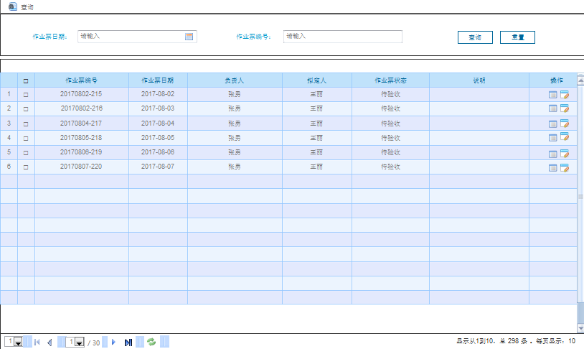

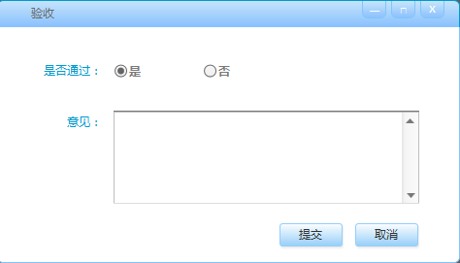

* + 1. YXSW_URS_ZYPGL_08：作业票查看
       1. 业务描述

对所有的工作票进行查看的功能，查看历史工作票数据。可以根据时间范围、填报人等条件查询相应的工作票。

可以查看每个工作票的详细信息，从拟定到验收的整个处理流程。

* + - 1. 业务流程图及说明

无

* + - 1. 业务规则

|  |  |  |
| --- | --- | --- |
| **业务说明** | | 实现查阅所有作业票的功能。 |
| **业务规则** | |  |
| **使用级别** | | 厂巡相关工作人员 |
| **先决条件** | | 无 |
| **功能要求** | **基本功能** | 共计3个基本功能点   1. 列表：可以列表查询所有作业票，查询条件支持：作业票日期、作业票编号，作业票状态、负责人、拟定人。 2. 查看：可查看作业票数据，和该作业流程信息； |
| **辅助功能** | 共计0个辅助功能点 |
| **提示信息** | 无 |
| **处理约束** | 无 |
|  | **输入信息** | 查询条件：  作业票日期、作业票编号，作业票状态、负责人、拟定人 |
| **输出信息** | 列表：  作业票编号、日期、负责人、拟定人、作业票状态、作业票说明 |
| **考核要素** | | 无 |
| **非功能需求** | | 无 |

* + - 1. 原型需求

无

* 1. YXSW_URS_DWGL：巡检点管理
     1. YXSW_URS_DWGL_01：巡检点管理
        1. 业务描述

记录和管理厂内设置的巡检点位的信息，包括巡检点位的新增、删除，和巡检点位信息的查看、修改。

巡检点位以电子标签作为标记，在系统中需要做到巡检点位与电子标签的绑定。

每一个巡检点位都可以关联相应的安全提示信息，在巡检人员巡检该点时能够得到相应的安全提醒。

* + - 1. 业务流程图及说明

无

* + - 1. 业务规则

|  |  |  |
| --- | --- | --- |
| **业务说明** | | 实现对巡检点位的管理 |
| **业务规则** | | 1.电子标签编号：全球唯一的RFID编号，由RFID生产厂家提供 |
| **使用级别** | | 由各厂站用户独自维护自己的巡检点信息 |
| **先决条件** | | 无 |
| **功能要求** | **基本功能** | 共计4个基本功能点  1.可查询巡检点列表，查询条件支持巡检点名称、位置、巡检点编号；  2.新增：可新增巡检点信息；  3.删除：可删除巡检点信息；  4.修改：可修改巡检点信息  5.明细查看：可查看巡检点明细信息  6.可停用巡检点 |
| **辅助功能** | 共计1个辅助功能点  1.查看巡检点明细时，可查看巡检点关联的设备与设施。 |
| **提示信息** | 1.添加或修改保存巡检点成功后弹出提示框“保存关联成功”  2.删除时在删除前提示“确认要删除巡检点吗？”，删除成功后提提示“删除成功” |
| **处理约束** |  |
|  | **输入信息** | 新增：  巡检点名称、巡检点位置、巡检点说明、RFID编号、巡检点状态 |
| **输出信息** | 查询列表显示：  巡检点名称、巡检点位置、巡检点说明、RFID编号、巡检点状态 |
| **考核要素** | | 无 |
| **非功能需求** | | 无 |

* + - 1. 原型需求

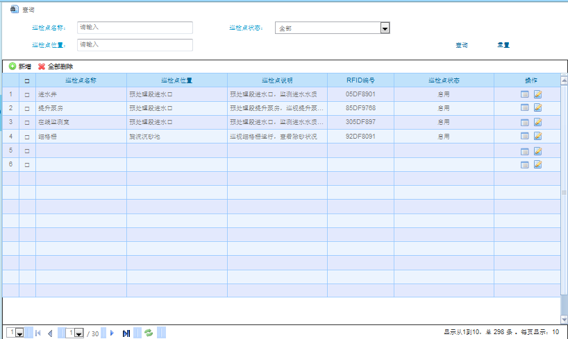

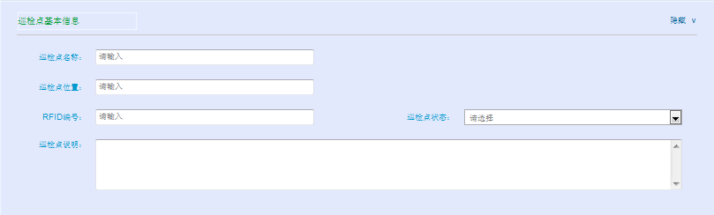

* + 1. YXSW_URS_DWGL_02：点位关联
       1. 业务描述

给每一个巡检点位关联在该点位处需要巡检的对象，包括设备和设施。设备和设施在管理时，设备可以作为设施的子项被管理，但是在作为巡检对象时，设备和设施都作为同一层级的独立对象。

* + - 1. 业务流程图及说明

无

* + - 1. 业务规则

|  |  |  |
| --- | --- | --- |
| **业务说明** | | 实现对巡检点位的管理 |
| **业务规则** | | 1.一个设施或设备只能被关联到单独的一个巡检点上，即一个设备或设施只能被关联一次。  2.是否必扫标签/或二维码：是、否；用于指定在巡检时设备或设施的标签或二维码必须被扫描后才能进行巡检工作 |
| **使用级别** | | 由各厂站用户独自维护自己的巡检点信息 |
| **先决条件** | | 无 |
| **功能要求** | **基本功能** | 共计3个基本功能点  1.可查看巡检点关联的设备或设施  2.新增：可为巡检点新增关联的设备或设施；  3.删除：可删除巡检点关联的设别与设施； |
| **辅助功能** | 共计1个辅助功能点  1.查看巡检点明细时，可查看巡检点关联的设备与设施。 |
| **提示信息** | 1.添加或修改保存巡检点成功后弹出提示框“保存关联成功”  2.删除时在删除前提示“确认要删除巡检点吗？”，删除成功后提提示“删除成功” |
| **处理约束** | 一个设施或设备只能被关联到单独的一个巡检点上，即一个设备或设施只能被关联一次 |
|  | **输入信息** | 新增：  设备或设施编号、设备或设施名称、是否必须扫描标签 |
| **输出信息** | 查询列表显示：  设备或设施编号、设备或设施名称、是否必须扫描标签 |
| **考核要素** | | 无 |
| **非功能需求** | | 无 |

* + - 1. 原型需求

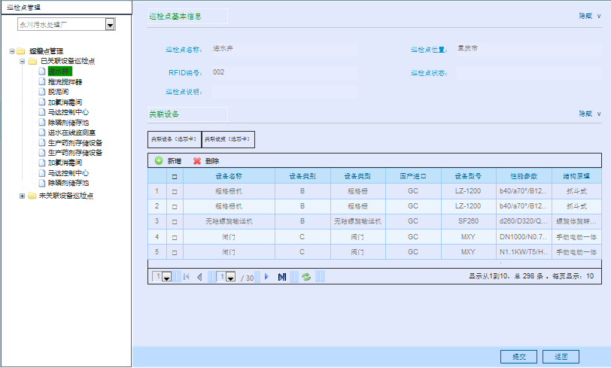

* 1. YXSW_URS_CXGL：厂巡管理
     1. YXSW_URS_CXGL_01：工艺段设置
        1. 业务描述

划分巡检的工艺段，即巡检的片区范围划分。并将设置在该工艺段范围内的巡检点位关联到该工艺段上。一个工艺段可关联多个巡检点，但一个巡检点只能关联到一个工艺段上。

* + - 1. 业务流程图及说明

无

* + - 1. 业务规则

|  |  |  |
| --- | --- | --- |
| **业务说明** | | 实现对工艺段及工艺段关联巡检点的关联管理 |
| **业务规则** | | 1. 一个工艺段可关联多个巡检点，但一个巡检点只能关联到一个工艺段上。  2.工艺段在排班中设置了工作时间后，工艺段不可被删除。  3.工艺段关联巡检点时，只能关联本厂站的巡检点。 |
| **使用级别** | | 由各厂站用户独自维护自己的工艺段信息 |
| **先决条件** | | 无 |
| **功能要求** | **基本功能** | 共计3个基本功能点  1.可查询工艺段信息，查询条件支持工艺段名称、厂所，  2.新增：可新增工艺段；  2.编辑：可编辑工艺段信息，修改工艺段关联的巡检点位；  3.删除：可删除工艺段，已经安排了排班的工艺段不可删除； |
| **辅助功能** | 共计1个辅助功能点  1.查看工艺段明细时，可查看工艺段关联的巡检点。 |
| **提示信息** | 1.添加或修改保存工艺段成功后弹出提示框“保存成功”  2.删除时在删除前提示“确认要删除吗？”，删除成功后提示“删除成功” |
| **处理约束** | 一个设巡检点只能被关联到一个工艺段上，即一巡检点只能被关联一次 |
|  | **输入信息** | 新增：  工艺段名称、说明，关联的巡检点列表； |
| **输出信息** | 查询列表显示：  工艺段名称、说明、厂所； |
| **考核要素** | | 无 |
| **非功能需求** | | 无 |

* + - 1. 原型需求

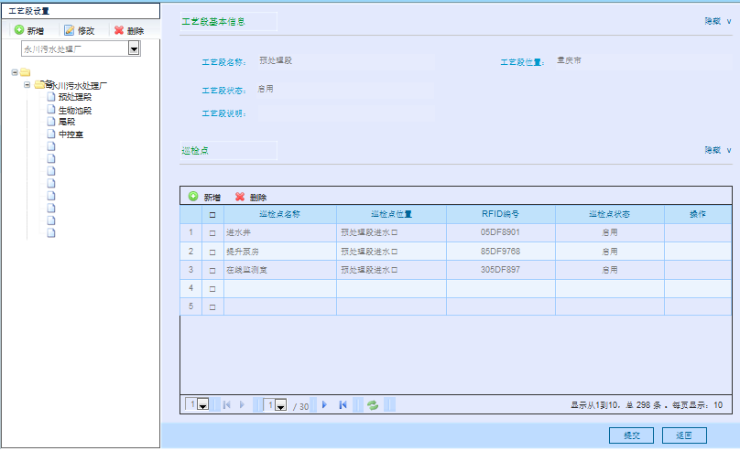

* + 1. YXSW_URS_CXGL_02：工作班次设置
       1. 业务描述

值班周期：是指作为一天值班的开始时间到结束时间的范围，比如早晨08:00到第二天早晨08:00；每个厂站的时间周期的开始与结束时间可以不一致，但需要满足24小时的要求，且开始与结束时间确定后不能发生变化。

本功能用来设置巡检工作中每个班次的时间安排，划分每个排班的时。每个厂站可根据需要在一个值班周期中划分多个班次。但每个班次的时间和需要满足一个时间周期，即24小时。

* + - 1. 业务流程图及说明

无

* + - 1. 业务规则

|  |  |  |
| --- | --- | --- |
| **业务说明** | | 实现对厂站巡检各班次工作时间的设置 |
| **业务规则** | | 1. 每个厂站可单独设置自己厂站的值班班次时间。  2.所有值班班次设置完成后需要保证满足开始时间至结束时间达到24小时的要求。  3.各班次值班设置完成后，需要满足班次之间没有空档的要求,但可以有交叉重叠。  4.班次安排可以跨天 |
| **使用级别** | | 由各厂站用户独自进行工作班次设置。 |
| **先决条件** | | 无 |
| **功能要求** | **基本功能** | 共计3个基本功能点  1.可添加工作班次条目  2.可修改工作班次时段、调整班次划分  3.可查看工作班次安排 |
| **辅助功能** | 共计1个辅助功能点   1. 一个排班所有工作班次需满足总时长为连续的24小时 2. 班次安排可以跨天 |
| **提示信息** | 1.添加或修改保存工作班次成功后弹出提示框“保存成功” |
| **处理约束** |  |
|  | **输入信息** | 新增：  名称、说明、开始时间、结束时间、是否启用（下拉框），班次明细；  班次明细：  班次名称、说明、开始时间、结束时间、排序号 |
| **输出信息** | 查询列表显示：  名称、说明、开始时间、结束时间，是否启用 |
| **考核要素** | | 无 |
| **非功能需求** | | 无 |

* + - 1. 原型需求

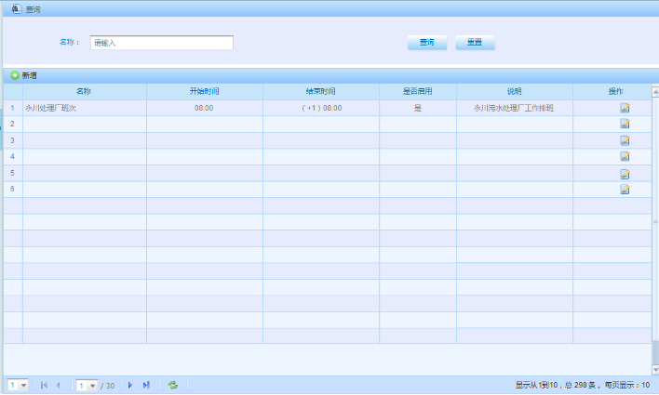

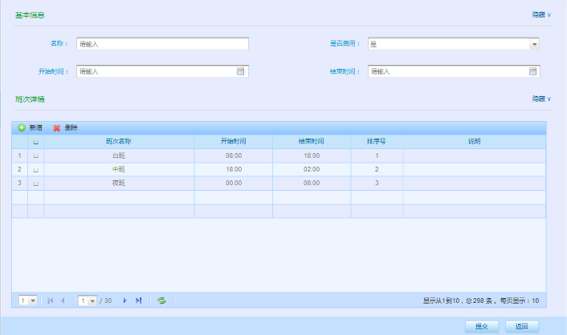

* + 1. YXSW_URS_CXGL_03：巡检内容设置
       1. 业务描述

设置每个班次在本班次的巡检范围内的巡检间隔划分情况，并设置每次巡检间隔内需要巡检的设备与设施有哪些。

系统会定时检查当日巡检班次情况，将需要巡检的设备以任务形式进行下发，巡检工作人员通过移动终端接收巡检任务，按照任务要求巡检的设备依次进行处理即可。

* + - 1. 业务流程图及说明

无

* + - 1. 业务规则

|  |  |  |
| --- | --- | --- |
| **业务说明** | | 实现对各厂站班次分段巡检内容的划分设置 |
| **业务规则** | | 1.每个厂站可单独设置自己厂站的各班次任务划分情况。  2.每个班次的任务划分需要具有连续性，且不可重叠。  3.每个班次的任务连续时间和应与班次保持一致。  4.修改班次分段划分时，不影响当天的值班情况，从下一个巡检周期按照新的巡检内容进行巡检。 |
| **使用级别** | | 由各厂站用户对各自的工作班次巡检段划分及巡检内容设置。 |
| **先决条件** | | 无 |
| **功能要求** | **基本功能** | 共计3个基本功能点  1.可添加工作任务，工作任务中的工作内容，即需巡检的设备和设施；  2.可修改工作任务中的工作内容；  3.可查看工作任务划分，及每个任务中的工作内容。 |
| **辅助功能** | 共计1个辅助功能点  1.设置分段中的巡检内容时，可以根据条件查询设备或设施，选择符合条件的设备与设施进行设置 |
| **提示信息** | 1.添加或修改保存成功后弹出提示框“保存成功” |
| **处理约束** |  |
|  | **输入信息** | 新增：  班次分段起始时间点、结束时间点、设备编号、设施编号、设备名称、设施名称 |
| **输出信息** | 查询列表显示：  班次分段起始时间点、结束时间点、设备编号、设施编号、设备名称、设施名称 |
| **考核要素** | | 无 |
| **非功能需求** | | 无 |

* + - 1. 原型需求

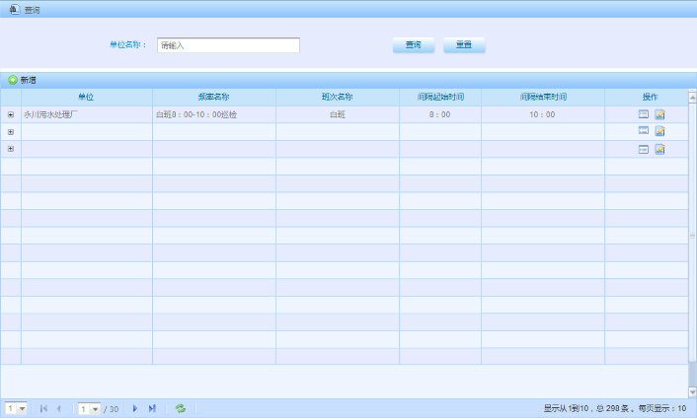

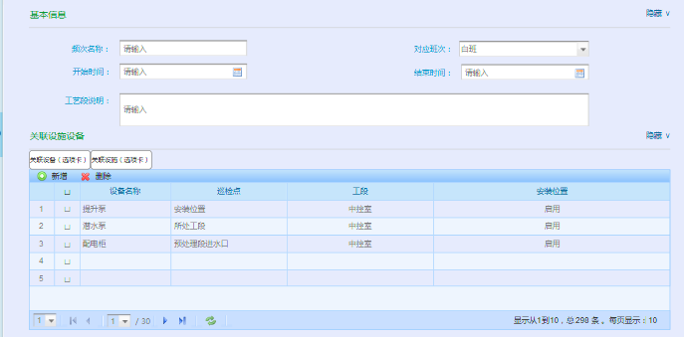

* + 1. YXSW_URS_CXGL_04：厂巡排班
       1. 业务描述

厂巡排班是厂站的厂巡管理人员（比如班组长），每日对厂内每个工段与班次的工作人员进行设置，指定巡检人员。

排班负责人可以每天在值班开始前在系统内完成排班，也可以以此向完成多天的排班设置。

* + - 1. 业务流程图及说明

无

* + - 1. 业务规则

|  |  |  |
| --- | --- | --- |
| **业务说明** | | 实现对厂站各工段中每个值班班次的负责人设置 |
| **业务规则** | | 1. 每个厂站可单独设置自己厂站的各工段中每个值班班次的负责人设置。  2.设置时需要对每一个工段的每一个班次进行设置，不能只配置部分工段的班次。  3.可一次设置一天的排班，也可以一次设置多天的巡检排班。  4.排班设置需要在当天班次开始之前，比如值班是早上8：00开始，那么应在早上8:00前完成排班工作，否则值班人员无法使用系统进行工作。  5.到达值班时间后，就不可在当天的排班进行修改。  6.每天只可以有一个排班。  7.已经执行的排班不可删除。 |
| **使用级别** | | 由各厂站用户独自完成排班设置 |
| **先决条件** | | 无 |
| **功能要求** | **基本功能** | 共计3个基本功能点  1.可添加排班安排，排班安排是安排在每个工段在每个班次的责任人。  2.可修改排班安排，只可以在排班实行之前进行修改。  3.可查看排班安排。 |
| **辅助功能** | 共计1个辅助功能点  1.如果在一天的值班工作开始前还没有进行排班，需要通过系统消息通知排班负责人（一般为班组长） |
| **提示信息** | 1.添加或修改保存成功后弹出提示框“保存成功” |
| **处理约束** | 到达值班时间后，就不可在当天的排班进行修改 |
|  | **输入信息** | 新增：  排班日期、排班负责人（班组长）、今日值班开始时间、今日值班结束时间  每个班次下每个工段的负责人列表 |
| **输出信息** | 查询列表显示：  排班日期、排班负责人（班组长）、今日值班开始时间、今日值班结束时间 |
| **考核要素** | | 无 |
| **非功能需求** | | 无 |

* + - 1. 原型需求

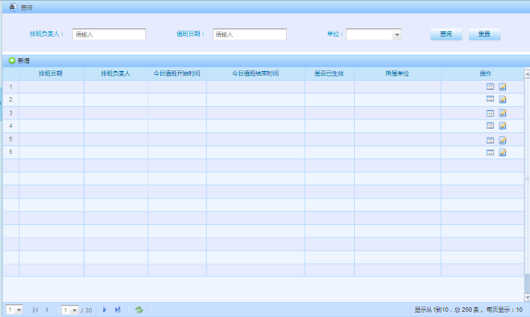

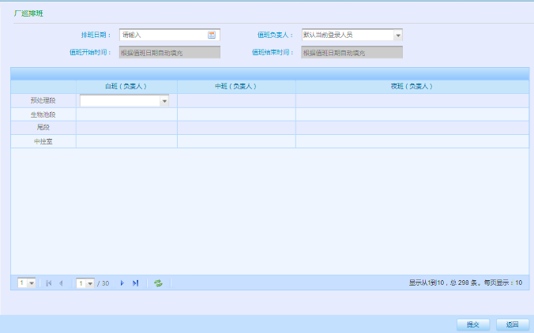

* + 1. YXSW_URS_CXGL_05：厂巡记录
       1. 业务描述

查看巡检人员在巡检过程中上报的厂巡记录（厂巡中巡查的设备与设施信息的查阅）。

可以根据时间段、巡检人员、设备/设施等条件过滤查询厂巡记录。

* + - 1. 业务流程图及说明

无

* + - 1. 业务实体

无

* + - 1. 业务规则

|  |  |  |
| --- | --- | --- |
| **业务说明** | | 实现对厂巡记录中巡查的设备及设施信息的查阅。并可对上报中发现的问题进行班组长确认与升级可确认。 |
| **业务规则** | | 1.只能确认有问题的设备与设施、且只能确认一次  2.班组长只能确认本班组内发现的问题。  3.生技科只能在班组确认后才能进行确认。 |
| **使用级别** | | 厂巡工作相关人员 |
| **先决条件** | | 无 |
| **功能要求** | **基本功能** | 共计3个基本功能点   1. 列表：列表查看所有厂巡记录信息，查询条件支持：巡检时间范围、巡检人员、巡检点、设备/设施； 2. 可查看巡检记录详情，包括各巡检项巡检结果 3. 对设备与设施发现的问题进行确认。 |
| **辅助功能** | 共计0个辅助功能点 |
| **提示信息** | 无 |
| **处理约束** | 无 |
|  | **输入信息** | 查询条件：  巡检时间范围、巡检人员、巡检点、设备/设施 |
| **输出信息** | 查询列表显示：  巡检时间、巡检人员、巡检设备/设施、巡检说明 |
| **考核要素** | | 无 |
| **非功能需求** | | 无 |

* + - 1. 原型需求

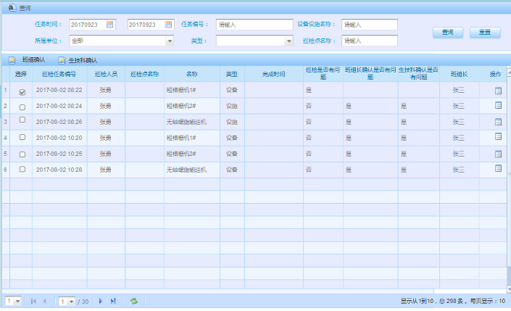

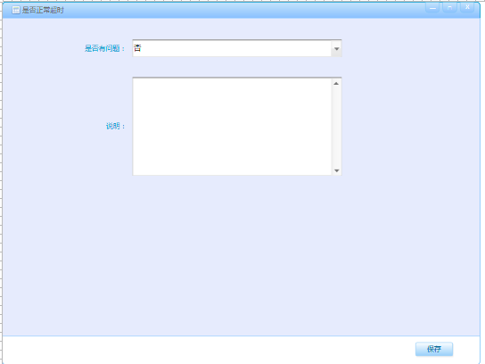

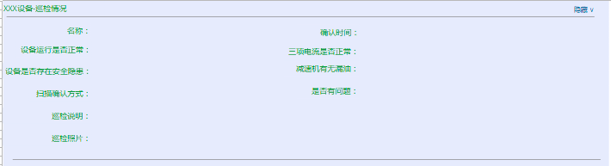

* + 1. YXSW_URS_CXGL_06：厂巡超时记录
       1. 业务描述

查看系统在巡检人员巡检过程中记录的巡检超时记录。

可以在确认某条超时记录确实是合理的情况下，手动将其认定为合理超时。

* + - 1. 业务流程图及说明

无

* + - 1. 业务实体

无

* + - 1. 业务规则

|  |  |  |
| --- | --- | --- |
| **业务说明** | | 实现对厂巡超时记录的查阅 |
| **业务规则** | | 1. 超时记录状态分为有效/无效，默认为有效 2. 巡检超时记录由系统在巡检人员超时未完成巡检时自动记录，需要记录下该次未完成巡检的负责人，巡检点，巡检设备、巡检时间等详细信息。 3. 对于超时记录，可以手动将其认定为合理超时，并在认定时记录合理超时的原因。认定为合理超时的将不会计入考核数据。 |
| **使用级别** | | 厂巡工作相关人员 |
| **先决条件** | | 无 |
| **功能要求** | **基本功能** | 共计2个基本功能点   1. 列表：列表查看所有厂巡超时记录信息，查询条件支持：巡检时间范围、巡检人员、巡检点； 2. 可查看巡检超时记录详情，包括巡检时间、巡检人员、巡检点、巡检设备/设施，超时说明； 3. 可将超时记录设置为合理超时，即将超时记录设置为无效状态，设置时必须填写超时说明。 |
| **辅助功能** | 共计1个辅助功能点   1. 产生超时记录时后台消息通知责任人和厂巡管理人员（班组长）以及生产科相关工作人员； 2. 超时记录状态改变时后台系统消息通知巡检责任人。 |
| **提示信息** | 1. 将超时记录设置为无效状态提交成功后提示“操作成功”。 |
| **处理约束** | 无 |
|  | **输入信息** | 查询条件：  巡检时间范围、巡检人员、巡检点 |
| **输出信息** | 查询列表显示：  巡检时间、巡检人员、巡检点、巡检设备/设施，超时说明 |
| **考核要素** | | 无 |
| **非功能需求** | | 无 |

* + - 1. 原型需求

无

* 1. YXSW_URS_RCGL：日常管理
     1. YXSW_URS_RCGL_01：公告发布
        1. 业务描述

公司领导和厂内领导可以通过该功能向指定人员发送公告信息，用户接收到公告时会自动在APP端首页进行显示，并且用户只有‘已阅’才能进行下一步操作。发送公告的场景如：公司的决策宣传、安全教育等；

公告的阅读具有强制性，在APP端登录时会自动获取公告信息，并在APP主界面显示，用户只有已读后才能进行下面的操作。

* + - 1. 业务流程图及说明

无

* + - 1. 业务规则

|  |  |  |
| --- | --- | --- |
| **业务说明** | | 实现公告的发布管理 |
| **业务规则** | | 1.安全公告是全员性质公告，发布时默认全员发送，也可以选择人员发送  2.APP端只能获取未删除且状态为有效的公告  3. 厂站用户只能发给本厂站用户，公司用户可发给所有用户 |
| **使用级别** | | 渝西公司或各厂站 |
| **先决条件** | | 无 |
| **功能要求** | **基本功能** | 共计4个基本功能点  1.可查询公告列表，查询条件支持：标题、公告类型、重要程度、是否有效、起始时间、截止时间。  2.新增：可新增公告内容；  3.删除：可删除指定的公告；  4.可快速设置公告是否有效 |
| **辅助功能** | 共计2个辅助功能点  1.点击公告标题可以查看公告详细信息  2.可为公告添加附件信息 |
| **提示信息** | 1.必填项没有填写提交时，填写区域高亮提醒。  2.添加保存成功后弹出提示框“保存公告信息成功”  3. 在删除前先提示用户“是否确认删除”，删除时提示“删除成功”， |
| **处理约束** | 1.在删除公告时为逻辑删除 |
|  | **输入信息** | 新增：  标题、内容、接收人、重要程度、公告类型、有效期、是否有效 |
| **输出信息** | 查询列表显示：  标题、内容、重要程度、公告类型、有效期、是否有效、创建时间 |
| **考核要素** | | 无 |
| **非功能需求** | | 无 |

* + - 1. 原型需求

无

* + 1. YXSW_URS_RCGL_02：消息发送
       1. 业务描述

通过系统给一个或多个系统用户发送消息通知；系统用户可以对收到的消息进行查看和、设置已读等操作。发送的消息用户也可在APP端进行接收。

消息作为通知的作用，不具有强制性接收要求，不通过系统要求接收人必读。

* + - 1. 业务流程图及说明

无

* + - 1. 业务规则

|  |  |  |
| --- | --- | --- |
| **业务说明** | | 实现消息发布的管理 |
| **业务规则** | | 1.消息发送需要选择人员进行发送，选择时只能选择本厂站中的用户进行发送，公司用户可选择所有人  2.每个用户只能查询自己发送的消息信息  3.不可删除已发送的消息 |
| **使用级别** | | 渝西公司或各厂站 |
| **先决条件** | | 无 |
| **功能要求** | **基本功能** | 共计3个基本功能点  1.可查询已发消息列表，查询条件支持：标题、内容、时间范围。  2.新增：可新增消息内容；  3.可查看发送的消息明细及接收人阅读状态 |
| **辅助功能** | 共计0个辅助功能点 |
| **提示信息** | 1.必填项没有填写提交时，填写区域高亮提醒。  2.添加保存成功后弹出提示框“保存消息成功” |
| **处理约束** |  |
|  | **输入信息** | 新增：  标题、内容、接收人 |
| **输出信息** | 查询列表显示：  标题、内容、发送时间 |
| **考核要素** | | 无 |
| **非功能需求** | | 无 |

* + - 1. 原型需求

无

* + 1. YXSW_URS_RCGL_03：消息接收
       1. 业务描述

实现接收别的用户发送给自己消息功能，可以查看接收消息的详细信息，可以进行批量已读。

* + - 1. 业务流程图及说明

无

* + - 1. 业务规则

|  |  |  |
| --- | --- | --- |
| **业务说明** | | 实现消息接收、查看的管理 |
| **业务规则** | | 1.每个用户只能接收发送给自己的消息 |
| **使用级别** | | 渝西公司或各厂站 |
| **先决条件** | | 无 |
| **功能要求** | **基本功能** | 共计3个基本功能点  1.可查询接收消息列表，查询条件支持：标题、内容、发送人名称。  2.可查看消息明细；  3.可批量设置为已读状态 |
| **辅助功能** | 共计1个辅助功能点  1.查看消息明细时，如果消息还是未读状态，需要改变为已读状态 |
| **提示信息** |  |
| **处理约束** |  |
|  | **输入信息** | 查询输入：  见查询条件 |
| **输出信息** | 查询列表显示：  阅读状态、标题、内容、发送人、发送时间 |
| **考核要素** | | 无 |
| **非功能需求** | | 无 |

* + - 1. 原型需求

无

* + 1. YXSW_URS_RCGL_04：安全提醒定义
       1. 业务描述

管理系统中所有设备设施的安全公告，安全公告包括图片和文字提示。设备设施和巡检点位需要关联此处管理的安全提醒，在适当时候给予巡检人员安全提示。

* + - 1. 业务流程图及说明

无

* + - 1. 业务规则

|  |  |  |
| --- | --- | --- |
| **业务说明** | | 实现各类安全要求的定义管理 |
| **业务规则** | | 1.安全提醒类型：设备安全、设施安全、巡检点安全 |
| **使用级别** | | 由渝西公司下属各单位分别维护管理自己厂站的安全定义要求 |
| **先决条件** | | 无 |
| **功能要求** | **基本功能** | 共计3个基本功能点  1.可查询安全定义列表，查询条件支持：标题、类型、是否有效。  2.新增：可新增安全定义；  3.删除：可删除指定的安全定义信息； |
| **辅助功能** | 共计1个辅助功能点  1.点击安全提醒标题可以查看详细信息 |
| **提示信息** | 1.必填项没有填写提交时，填写区域高亮提醒。  2.添加保存成功后弹出提示框“保存安全提醒成功”  3. 在删除前先提示用户“是否确认删除”，删除时提示“删除成功”， |
| **处理约束** | 1.在删除安全定义时，需要删除已经与设备或设施建立的关联关系 |
|  | **输入信息** | 新增： |
| **输出信息** | 查询列表显示：  标题、内容、提醒类型、是否重要提醒、单位名称 |
| **考核要素** | | 无 |
| **非功能需求** | | 无 |

* + - 1. 原型需求

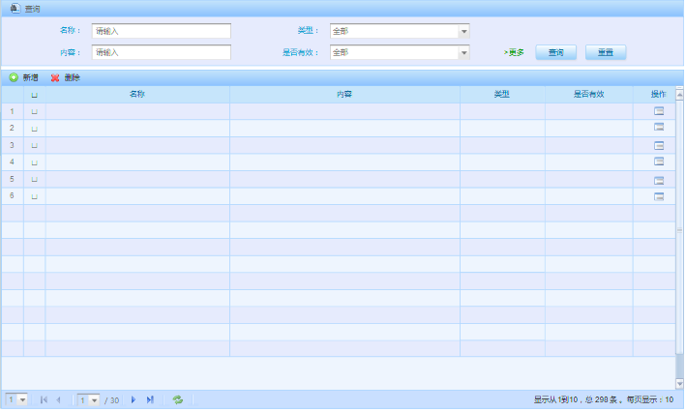

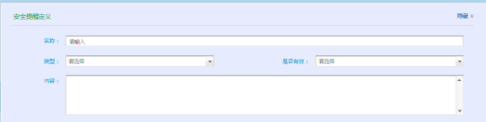

* + 1. YXSW_URS_RCGL_05：检查项定义管理
       1. 业务描述

本功能用于定义巡检时需要巡检的内容，定义的检查项可以与设备与设施进行关联，关联后在巡检人员执行巡检工作时可以根据设备或设施关联的巡检项进行巡检工作记录。

* + - 1. 业务流程图及说明

无

* + - 1. 业务规则

|  |  |  |
| --- | --- | --- |
| **业务说明** | | 实现各类检查项的定义管理 |
| **业务规则** | | 1.检查项属于系统核心基础配置功能，检查项在定义完成后尽量保持不变；  2.检查项属于各厂站设备及设施的基础配置功能，各厂站公用，应有渝西公司统一进行定义。  3.检查输入类型：单选、文本、数字  4.检查项类型：设备检查项、设施检查项  5.检查项CODE，要求全局唯一不重复。 |
| **使用级别** | | 由渝西公司级别统一维护，各单位共同使用 |
| **先决条件** | | 无 |
| **功能要求** | **基本功能** | 共计4个基本功能点  1.可查询检查项定义列表，查询条件支持：名称、类型、输入类型。  2.新增：可新增检查项定义；  3.删除：可删除指定的检查项定义信息；  4.可修改检查项定义内容 |
| **辅助功能** | 共计1个辅助功能点  1.检查项在删除时需要删除与设备与设施的关联关系。 |
| **提示信息** | 1.必填项没有填写提交时，填写区域高亮提醒。  2.添加或修改保存成功后弹出提示框“保存检查项成功”  3. 在删除前先提示用户“是否确认删除”，删除时提示“删除成功”， |
| **处理约束** | 1.在删除安全定义时，需要删除已经与设备或设施建立的关联关系 |
|  | **输入信息** | 新增：  检查项名称、检查项编号、输入类型、检查项类型、检查项说明 |
| **输出信息** | 查询列表显示：  检查项名称、检查项编号、输入类型、检查项类型、检查项说明 |
| **考核要素** | | 无 |
| **非功能需求** | | 无 |

* + - 1. 原型需求

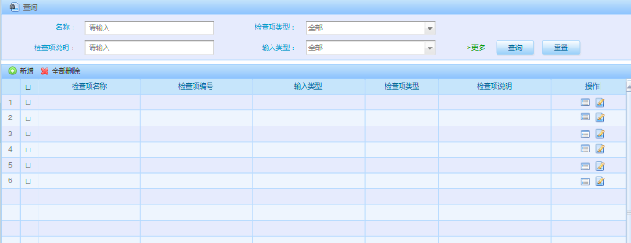

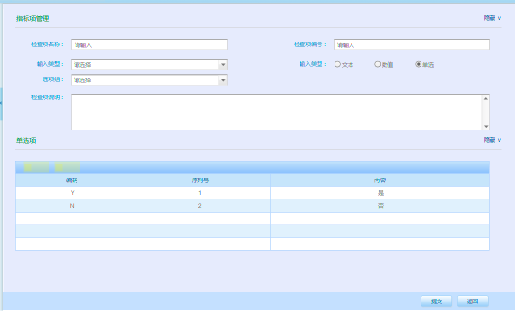

* + 1. YXSW_URS_RCGL_06：设备检查项关联配置
       1. 业务描述

实现对设备关联的检查项的配置，配置的检查项来源于检查项定义的内容。

配置完成后用户在使用APP进行厂巡工作时，可以获取设备需要检查的内容，用户可根据检查内容的要求进行厂巡工作。

* + - 1. 业务流程图及说明

无

* + - 1. 业务规则

|  |  |  |
| --- | --- | --- |
| **业务说明** | | 实现对设备的检查项的关联管理 |
| **业务规则** | | 1.可对一个设备的检查项进行配置 |
| **使用级别** | | 由各厂站用户独自维护自己的设备与检查项之间的关联关系 |
| **先决条件** | | 无 |
| **功能要求** | **基本功能** | 共计3个基本功能点  1.可查询关联列表，查询条件支持：设备名称、设备类别。  2.新增：可为设备增加检查项；  3.删除：可删除指定设备的检查项； |
| **辅助功能** | 共计0个辅助功能点 |
| **提示信息** | 1.添加或修改保存成功后弹出提示框“保存关联成功”  2.删除时在删除前提示“确认要解除设备的检查项吗？”，删除成功后提提示“保存成功” |
| **处理约束** |  |
|  | **输入信息** | 新增：  设备编号、设备名称、设备类别、检查项编号、检查项名称、检查项类型 |
| **输出信息** | 查询列表显示：  设备编号、设备名称、设备类别、检查项编号、检查项名称、检查项类型 |
| **考核要素** | | 无 |
| **非功能需求** | | 无 |

* + - 1. 原型需求

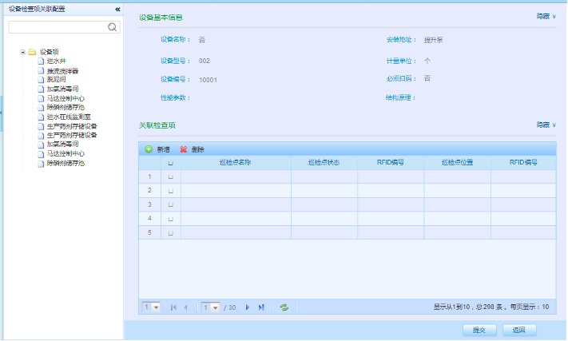

* + 1. YXSW_URS_RCGL_07：设备安全提醒关联配置
       1. 业务描述

实现对设备关联安全提醒的配置工作，配置的安全提醒来源于安全提醒定义中的内容。

配置完成后用户在使用APP进行厂巡工作时，系统可以根据配置项巡检人员推送安全要求，可以要求巡检人员在已经阅读后才能进行下一步工作。

* + - 1. 业务流程图及说明

无

* + - 1. 业务规则

|  |  |  |
| --- | --- | --- |
| **业务说明** | | 实现对设备的安全提醒的关联管理 |
| **业务规则** | | 1.可对一个设备的安全提醒进行配置 |
| **使用级别** | | 由各厂站用户独自维护自己的设备与安全提醒之间的关联关系 |
| **先决条件** | | 无 |
| **功能要求** | **基本功能** | 共计3个基本功能点  1.可查询关联列表，查询条件支持：设备名称、设备类别。  2.新增：可为设备增加安全提醒；  3.删除：可删除指定设备的安全提醒； |
| **辅助功能** | 共计0个辅助功能点 |
| **提示信息** | 1.添加或修改保存成功后弹出提示框“保存关联成功”  2.删除时在删除前提示“确认要解除设备的安全提醒吗？”，删除成功后提提示“保存成功” |
| **处理约束** |  |
|  | **输入信息** | 新增：  设备编号、设备名称、设备类别、安全提醒名称 |
| **输出信息** | 查询列表显示：  设备编号、设备名称、设备类别、安全提醒名称 |
| **考核要素** | | 无 |
| **非功能需求** | | 无 |

* + - 1. 原型需求

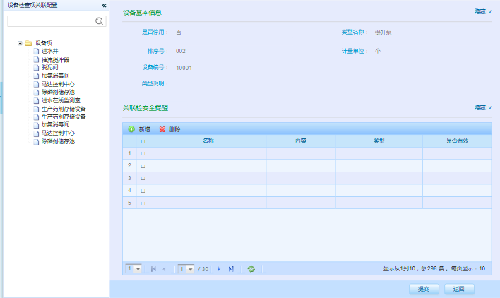

* + 1. YXSW_URS_RCGL_08：设施检查项关联配置
       1. 业务描述

实现对设施关联的检查项的配置，配置的检查项来源于检查项定义的内容。

配置完成后用户在使用APP进行厂巡工作时，可以获取设施需要检查的内容，用户可根据检查内容的要求进行厂巡工作。

* + - 1. 业务流程及说明

无

* + - 1. 业务规则

|  |  |  |
| --- | --- | --- |
| **业务说明** | | 实现对设施的检查项的关联管理 |
| **业务规则** | | 1.可对一个设施的检查项进行配置 |
| **使用级别** | | 由各厂站用户独自维护自己的设施与检查项之间的关联关系 |
| **先决条件** | | 无 |
| **功能要求** | **基本功能** | 共计3个基本功能点  1.可查询关联列表，查询条件支持：设施名称  2.新增：可为设施增加检查项；  3.删除：可删除指定设施的检查项； |
| **辅助功能** | 共计0个辅助功能点 |
| **提示信息** | 1.添加或修改保存成功后弹出提示框“保存关联成功”  2.删除时在删除前提示“确认要解除设施的检查项吗？”，删除成功后提提示“保存成功” |
| **处理约束** |  |
|  | **输入信息** | 新增：  设施编号、设施名称、检查项编号、检查项名称 |
| **输出信息** | 查询列表显示：  设施编号、设施名称、检查项编号、检查项名称 |
| **考核要素** | | 无 |
| **非功能需求** | | 无 |

* + - 1. 原型需求

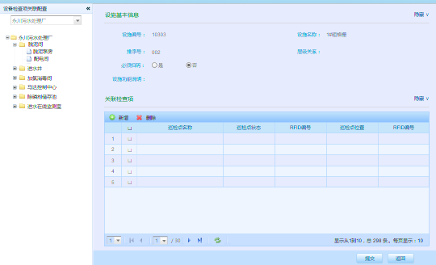

* + 1. YXSW_URS_RCGL_09：设施安全提醒关联配置
       1. 业务描述

实现对设施关联安全提醒的配置工作，配置的安全提醒来源于安全提醒定义中的内容。

配置完成后用户在使用APP进行厂巡工作时，系统可以根据配置向巡检人员推送安全要求，可以要求巡检人员在已经阅读后才能进行下一步工作。

* + - 1. 业务流程及说明

无

* + - 1. 业务规则

|  |  |  |
| --- | --- | --- |
| **业务说明** | | 实现对设施的安全提醒的关联管理 |
| **业务规则** | | 1.可对一个设施的安全提醒进行配置 |
| **使用级别** | | 由各厂站用户独自维护自己的设施与安全提醒之间的关联关系 |
| **先决条件** | | 无 |
| **功能要求** | **基本功能** | 共计3个基本功能点  1.可查询关联列表，查询条件支持：设施名称。  2.新增：可为设施增加安全提醒；  3.删除：可删除指定设施的安全提醒； |
| **辅助功能** | 共计0个辅助功能点 |
| **提示信息** | 1.添加或修改保存成功后弹出提示框“保存关联成功”  2.删除时在删除前提示“确认要解除设施的安全提醒吗？”，删除成功后提提示“保存成功” |
| **处理约束** |  |
|  | **输入信息** | 新增：  设施编号、设施名称、安全提醒名称 |
| **输出信息** | 查询列表显示：  设施编号、设施名称、安全提醒名称 |
| **考核要素** | | 无 |
| **非功能需求** | | 无 |

* + - 1. 原型需求

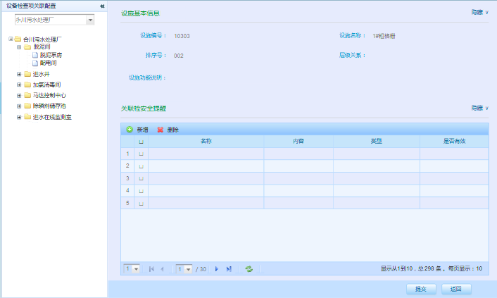

* 1. YXSW_URS_TGBB：统计报表
     1. YXSW_URS_TGBB_01：人员巡检情况统计
        1. 业务描述

统计厂巡人员在一段时间内的巡检数据，包括巡检次数，超时次数等数据。

点击人员超时次数，可查看超时记录明细列表。

* + - 1. 业务流程图及说明

无

* + - 1. 业务规则

厂站查询没有图表，非厂站用户查询具有图表数据，使用图表进行对比

* + - 1. 原型需求

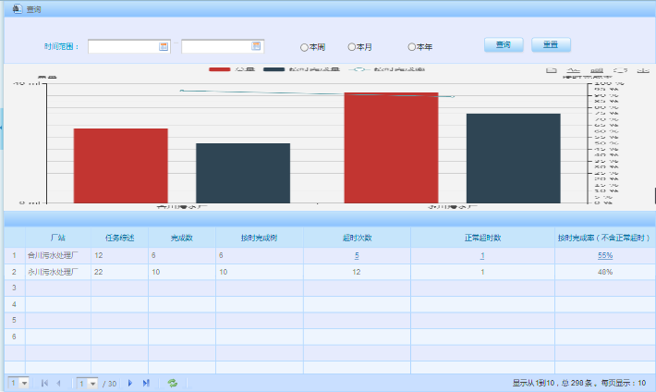

* + 1. YXSW_URS_TGBB_02：设备设施巡检情况统计
       1. 业务描述

统计一段时间内厂内设备设施的巡检数据。包括设备设施的巡检次数、发现问题数。

点击发现问题数，可查看问题明细列表。

* + - 1. 业务流程图及说明

无

* + - 1. 业务规则

无

* + - 1. 原型需求

无

* 1. YXSW_URS_APP：APP

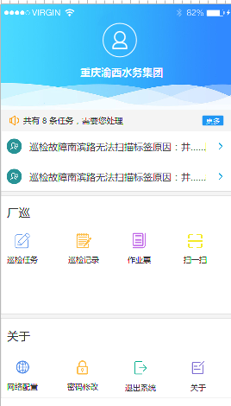

* + 1. YXSW_URS_APP_01：登录注销
       1. 业务描述

厂巡人员在厂巡工作中登录手机APP，进入系统，使用相应功能完成巡检工作，并在需要的时候注销登录。

* + - 1. 业务流程图及说明

无

* + - 1. 业务规则

|  |  |  |
| --- | --- | --- |
| **业务说明** | | 实现手机登录和注销登录的功能 |
| **业务规则** | |  |
| **使用级别** | | 厂巡工作人员 |
| **先决条件** | | 已配置巡检内容 |
| **功能要求** | **基本功能** | 共计1个基本功能点   1. 输入用户名和密码，验证无误后登录进入APP首页，APP首页展示用户基本信息，公告通知滚动，和相应功能模块。 2. 点击退出按钮可退出已登录的账号，回到登录页面。 |
| **辅助功能** | 共计1个辅助功能点：   1. 可通过“关于”APP版本信息 |
| **提示信息** | 1. 登录时，未填写用户名密码，提示“请输入用户名密码”。 2. 用户名密码验证不通过时提示“用户名或密码错误，请重新输入”。 3. 登录成功则提示“登录成功”。 |
| **处理约束** |  |
|  | **输入信息** |  |
| **输出信息** |  |
| **考核要素** | | 无 |
| **非功能需求** | | 无 |

* + - 1. 原型需求

无

* + 1. YXSW_URS_APP_02：网络配置
       1. 业务描述

用户通过网络配置功能可以配置后台系统的地址，以通过正确的地址登录系统使用系统功能。

* + - 1. 业务流程图及说明

无

* + - 1. 业务规则

|  |  |  |
| --- | --- | --- |
| **业务说明** | | 实现对手机APP的后台系统地址的配置 |
| **业务规则** | |  |
| **使用级别** | | 厂巡工作人员 |
| **先决条件** | | 已配置巡检内容 |
| **功能要求** | **基本功能** | 共计1个基本功能点   1. 可以在登录页面和APP首页进入网络配置功能，对系统地址进行配置。 |
| **辅助功能** | 共计0个辅助功能点： |
| **提示信息** |  |
| **处理约束** |  |
|  | **输入信息** |  |
| **输出信息** |  |
| **考核要素** | | 无 |
| **非功能需求** | | 无 |

* + - 1. 原型需求

无

* + 1. YXSW_URS_APP_03：厂巡填报
       1. 业务描述

厂巡人员在厂巡工作中通过手机APP上的厂巡填报功能记录巡检情况。

进行厂巡填报时，首先需要扫描电子标签确认到达巡检点位置；之后通过扫描设备上的二维码确认设备信息，根据配置在设备上的巡检项完成巡检信息的填报。

* + - 1. 业务流程图及说明

无

* + - 1. 业务规则

|  |  |  |
| --- | --- | --- |
| **业务说明** | | 实现对厂巡记录的填报 |
| **业务规则** | | 1. 进行厂巡填报时首先需要扫描RFID电子标签进入待巡检设备设施列表页面； 2. 设备设施列表页面可直接进入扫描二维码功能，扫描当前看到的设备设施，若是待巡检设备设施，则进入详情及填报页面，若不是，则提示“该设备设施当前不需要巡检”； 3. 设备设施页面要显示该设备设施最近三条巡检记录，点击巡检记录可查看记录详情； 4. 填报设备设施巡检结果时，根据配置，设备设施分为必须扫描二维码后填报和可不扫描二维码进行填报； 5. 不同类型的巡检项有不同的填报方式，包括单选、文本描述、数据录入； 6. 配置为在线采集项的巡检项在填报时自动预置采集得到的数据，填报人可对预置数据进行修改； 7. 填写巡检结果时可拍照记录 8. 完成一个点位所有待巡检设备设施的巡检结果填报，才是完成该点的巡检；完成所有点位的巡检，才是完成一次巡检任务； 9. 巡检任务超时前15分钟（该时间可配置），系统自动消息通知责任人； 10. 扫描点位和设备设施时需先显示该位置处的安全提示信息。 |
| **使用级别** | | 厂巡工作人员 |
| **先决条件** | | 已配置巡检内容 |
| **功能要求** | **基本功能** | 共计4个基本功能点   1. 扫描点位RFID电子标签，先显示该点处安全提示，后显示该点位需要巡检的设备设施列表； 2. 列表页可直接进入扫描二维码功能，扫描的设施设备是当前需要巡检的设备设施则进入巡检填报页面，不是则提示“该设备设施当前不需要巡检”； 3. 设备设施列表中可点击设备设施进入巡检填报页面，若是配置为必须扫描二维码的设备设施则点击后进入扫描二维码页面，扫码通过后进入巡检填报页面； 4. 填报设备设施巡检项巡检结果，包括单选类、文本类、数值类巡检项和巡检说明，并可拍照记录，填报完成后提交。 |
| **辅助功能** | 共计1个辅助功能点：   1. 扫描电子标签和二维码后首先显示该位置安全提示信息； |
| **提示信息** | 1. 扫描的设备设施非当前需巡检的设备设施时，提示“当前设备/设施无需巡检”； 2. 巡检结果提交完成后提示“提交成功”。 |
| **处理约束** |  |
|  | **输入信息** |  |
| **输出信息** |  |
| **考核要素** | | 无 |
| **非功能需求** | | 无 |

* + - 1. 原型需求

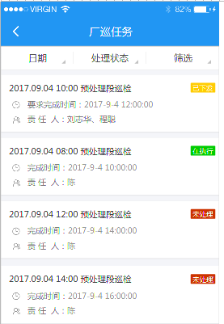

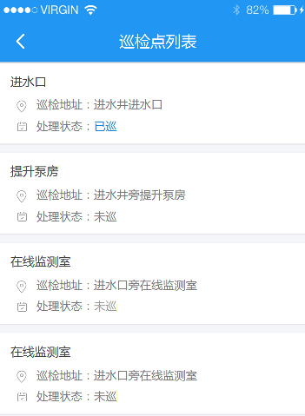

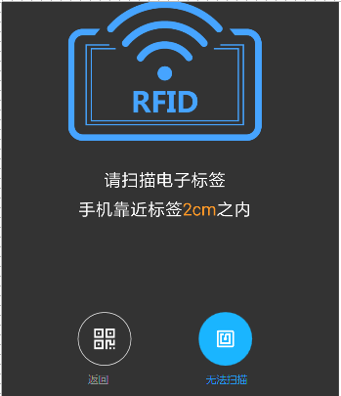

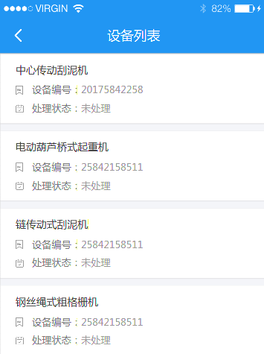

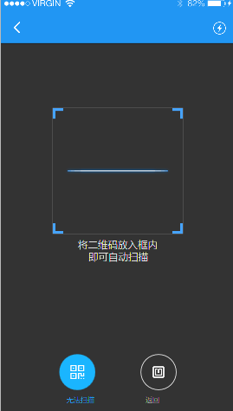

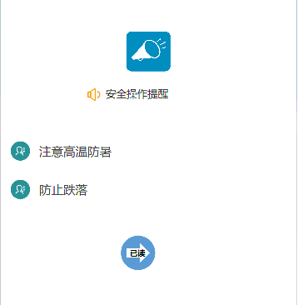

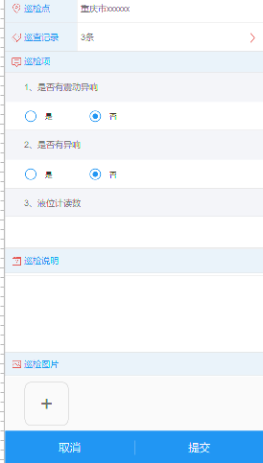

* + 1. YXSW_URS_APP_04：标签扫描
       1. 业务描述

厂巡人员在厂巡工作中可随时通过手机APP上的标签扫描功能查看巡检点位或设备信息。

标签扫描功能提供电子标签扫描和二维码扫描功能，根据实际情况选择使用。

* + - 1. 业务流程图及说明

无

* + - 1. 业务规则

|  |  |  |
| --- | --- | --- |
| **业务说明** | | 实现对设备设施信息和厂巡记录的查看 |
| **业务规则** | | 1. 对于设备设施，扫描二维码查看详情时，详情中需要显示设备设施最近的几条厂巡记录，并可查看记录详情； |
| **使用级别** | | 厂巡工作人员 |
| **先决条件** | |  |
| **功能要求** | **基本功能** | 共计2个基本功能点   1. 扫描RFID电子标签，显示点位信息，点位关联设备列表； 2. 扫描二维码，显示设备设施信息，以及最近几条厂巡记录，可查看记录详情； |
| **辅助功能** | 共计0个辅助功能点 |
| **提示信息** |  |
| **处理约束** |  |
|  | **输入信息** |  |
| **输出信息** | 扫描RFID电子标签：   1. 巡检点位信息，设备设施列表   扫描二维码：   1. 设备设施信息，最近几条巡检记录 |
| **考核要素** | | 无 |
| **非功能需求** | | 无 |

* + - 1. 原型需求

无

* + 1. YXSW_URS_APP_05：厂巡记录
       1. 业务描述

厂巡人员在厂巡工作中可随时通过手机APP上的厂巡记录功能查看巡检记录信息。

* + - 1. 业务流程图及说明

无

* + - 1. 业务规则

|  |  |  |
| --- | --- | --- |
| **业务说明** | | 实现APP端对厂巡记录的查阅 |
| **业务规则** | | 无 |
| **使用级别** | | 厂巡工作人员 |
| **先决条件** | |  |
| **功能要求** | **基本功能** | 共计2个基本功能点   1. 列表查看厂巡记录信息，查询条件支持：巡检时间、巡检人、巡检点、设备设施； 2. 查看巡检记录详情。 |
| **辅助功能** | 共计0个辅助功能点 |
| **提示信息** | 无 |
| **处理约束** | 无 |
|  | **输入信息** | 无 |
| **输出信息** | 巡检记录列表：  设备设施、巡检点、巡检时间、巡检人  巡检记录详情：  设备设施、巡检点、巡检时间、巡检人、巡检项及结果、巡检说明、巡检图片 |
| **考核要素** | | 无 |
| **非功能需求** | | 无 |

* + - 1. 原型需求

无

* + 1. YXSW_URS_APP_06：作业票查看
       1. 业务描述

厂巡人员在厂巡工作中可随时通过手机APP上的作业票查看功能查看当天的作业票。

* + - 1. 业务流程图及说明

无

* + - 1. 业务规则

|  |  |  |
| --- | --- | --- |
| **业务说明** | | 实现APP端查看作业票信息的功能 |
| **业务规则** | | 1. 查看当天的作业票信息，作业票下达值、工作安排、运行要求、预警状态 |
| **使用级别** | | 厂巡工作人员 |
| **先决条件** | |  |
| **功能要求** | **基本功能** | 共计1个基本功能点   1. 查看当天作业票的信息，包括下达值、工作安排、运行要求、预警状态 |
| **辅助功能** | 共计0个辅助功能点 |
| **提示信息** |  |
| **处理约束** |  |
|  | **输入信息** |  |
| **输出信息** | 1. 作业票编号、负责人、各指标项下达值、运行要求、工作安排、预警状态、排班安排 |
| **考核要素** | | 无 |
| **非功能需求** | | 无 |

* + - 1. 原型需求

无

* + 1. YXSW_URS_APP_07：消息管理
       1. 业务描述

厂巡人员在厂巡工作中可随时通过手机APP上的查看接收到的系统消息，并可发送系统消息给指定用户。

* + - 1. 业务流程图及说明

无

* + - 1. 业务规则

|  |  |  |
| --- | --- | --- |
| **业务说明** | | 实现系统消息的查看管理 |
| **业务规则** | | 1. 每个用户只能接收发送给自己的消息 2. 消息发送需要选择人员进行发送，选择时只能选择本厂站中的用户进行发送，公司用户可选择所有人 3. 每个用户只能查询自己发送和接收的消息信息； 4. 发送和接收的消息和公告在一个列表，通过标签区分； 5. 接收到公告时弹窗显示公告详情。 |
| **使用级别** | | 厂巡工作人员 |
| **先决条件** | |  |
| **功能要求** | **基本功能** | 共计4个基本功能点   1. 可查询消息列表，包括接受和发送的消息 2. 新增：可新增一条消息发送； 3. .可查看发送的消息明细及接收人阅读状态； 4. 可查看接收到的消息和公告明细 |
| **辅助功能** | 共计1个辅助功能点   1. 查看消息明细时，如果消息还是未读状态，需要改变为已读状态 |
| **提示信息** |  |
| **处理约束** |  |
|  | **输入信息** |  |
| **输出信息** | 消息列表：   1. 标题、时间、发送人/接收人 |
| **考核要素** | | 无 |
| **非功能需求** | | 无 |

* + - 1. 原型需求

无

1. 待定问题

|  |  |  |  |
| --- | --- | --- | --- |
| 编号 | 问题描述 | 干系人 | 状态 |
| YX001 | 设备类型的分类 | 王骞 | 待定 |
|  |  |  |  |

表7-1 待定问题